Università degli Studi di Salerno

Dipartimento di Ingegneria dell’Informazione ed Elettrica e Matematica Applicata

Corso di Laurea in Ingegneria Informatica

**Basi di Dati 2022/2023**

**Canale I-Z**

Project Work

**Traccia N. 6 -** **Sentiment Analysis: la gestione delle review**

Gruppo n. **16 – IZ**

| **WP** | **Cognome e Nome** | **Matricola** | **e-mail** | **Responsabile** |
| --- | --- | --- | --- | --- |
| **1** | **Rescigno Pasquale** | **0612704806** | **p.rescigno3@studenti.unisa.it** |  |
| **2** | **Pecoraro Alessandro** | **0612705061** | **a.pecoraro65@****studenti.unisa.it** |  |
| **3** | **Mangiola Giuseppe Alfonso** | **0612705076** | **g.mangiola1@studenti.unisa.it** |  |
| **4** | **Leone Amedeo** | **0612705264** | **a.leone63@studenti.unisa.it** | **X** |

**Anno accademico 2022-2023**

**Sommario**

***1. Descrizione della realtà di interesse 2***

**1.1. Analisi della realtà di interesse 4**

***2. Analisi delle specifiche 6***

**2.1. Glossario dei termini 6**

**2.2. Strutturazione dei requisiti in frasi 7**

2.2.1. Frasi di carattere generale 7

2.2.2. Frasi relative alle recensioni lavorative e dei colloqui 7

2.2.3. Frasi relative alle recensioni dei colloqui 7

2.2.4. Frasi relative alle recensioni delle esperienze lavorative 7

2.2.5. Frasi relative alle recensioni degli stipendi 7

2.2.6. Frasi relative agli stipendi 7

2.2.7. Frasi relative a azienda 7

2.2.8. Frasi relative a utente 7

2.2.9. Frasi relative a sede 8

2.2.10. Frasi relative a posizione lavorativa 8

**2.3. Identificazione delle operazioni principali 8**

***3. Progettazione Concettuale 9***

**3.1. Schema Concettuale 9**

**3.2. Design Pattern 10**

3.2.1. Pattern “parte - di” 10

3.2.2. Pattern “reificazione di relazione” 11

3.2.3. Pattern “reificazione di relazione ricorsiva” 11

**3.3. Dizionario dei Dati 12**

**3.4. Regole Aziendali 16**

***4. Progettazione Logica 16***

**4.1. Ristrutturazione Schema Concettuale 17**

4.1.1. Analisi delle Prestazioni 17

**4.2. Analisi delle ridondanze 18**

4.2.1. Analisi della ridondanza 1: stipendio totale medio 18

4.2.2. Analisi della ridondanza 2: numero recensioni 20

4.2.3. Analisi della ridondanza 3: livello di affidabilità 24

**4.3. Eliminazione delle generalizzazioni 26**

4.3.1. Generalizzazione Utente 26

4.3.2. Generalizzazione Recensione 26

**4.4. Partizionamento/Accorpamento Entità e Associazioni 27**

**4.5. Scelta degli identificatori principali 27**

**4.6. Schema ristrutturato finale 28**

**4.7. Schema logico 29**

**4.8. Documentazione dello schema logico 30**

***5. Normalizzazione 31***

***6. Script Creazione e Popolamento Database 35***

***7. Query SQL 51***

**7.1. Query con operatore di aggregazione e join: Query con operatore di aggregazione e join: Media stipendio e numero recensioni per posizione lavorativa 52**

**7.2. Query nidificata complessa: Aziende con stipendi più alti 52**

**7.3. Query insiemistica: Ruoli Ricoperti migliori 52**

**7.4. Eventuali Altre query 53**

7.4.1. Alternativa alla query 7.1 con numero recensioni e media stipendio per azienda 53

7.4.2. Alternativa alla query 7.3 con conteggio in basse alla posizione lavorativa 53

***8. Viste 54***

**8.1. Vista recensioni aziende grandi 55**

8.1.1. Query con Vista: rating medio per settore da recensioni_aziende_grandi 55

8.1.2. Query con Vista: settore più pagato da recensioni_aziende_grandi 55

**8.2. Vista recensioni Recenti 55**

8.2.1. Query con Vista: ordinamento stipendi da RecensioniRecenti 56

***9. Trigger 56***

**9.1. Trigger inizializzazione 57**

9.1.1. Trigger inizializzazione: Aggiornamento valutazioni globali 57

9.1.2. Trigger inizializzazione: Inizializzazione salario 57

9.1.3. Trigger inizializzazione: Aggiornamento stipendio totale medio 58

**9.2. Trigger per vincoli aziendali 59**

9.2.1. Trigger1: check_registrazione 59

9.2.2. Trigger2: check_mail 60

9.2.3. Trigger3: check_lavoro 60

9.2.4. Trigger4: check_numero_parole 61

# Descrizione della realtà di interesse

Titolo: **Sentiment Analysis: la gestione delle review**

* Una start-up intende realizzare una suite di applicazioni per la memorizzazione e l’analisi delle recensioni relative alla piattaforma [glassdoor.it](https://www.glassdoor.it/Recensioni/Apple-Recensioni-E1138.htm), la quale raccoglie recensioni sulle imprese, sui colloqui e sui salari da parte degli impiegati di grandi società e li mostra in maniera anonima a tutti gli iscritti al sito; ogni azienda ha una home page nella quale viene illustrata la panoramica generale dell’azienda, oltre alla sezione delle recensioni, troviamo un portfolio degli uffici e le recensioni riguardati i colloqui.
* Le **recensioni** del sito [glassdoor.it,](https://www.glassdoor.it/Recensioni/Apple-Recensioni-E1138.htm) appartengono alla tipologia ibrida, essendo composte da una sezione semi-strutturata ed una strutturata. Nella parte semi-strutturata il sito web fornisce degli aspects predefiniti sui quali l’utente è chiamato ad esprimere il proprio giudizio attraverso un campo di testo libero. Nella parte strutturata è possibile esprimere il proprio giudizio mediante dei ratings su degli altri aspects predefiniti.
* [glassdoor.it](https://www.glassdoor.it/Recensioni/Apple-Recensioni-E1138.htm) gestisce **recensioni** riguardanti la propria esperienza lavorativa presso le **aziende**, **recensioni** relative ai **colloqui** e **recensioni** riguardanti gli **stipendi.** Esse includono i seguenti campi: titolo, data, nome dell’azienda, luogo e posizione lavorativa che può essere scritta in un campo di testo libero ma deve essere presente fra le posizioni lavorative disponibili presso l’azienda altrimenti viene visualizzato un warning.
* In aggiunta le recensioni riguardanti la propria esperienza lavorativa permettono di specificare: attraverso due radio button se la **recensione** è stata scritta da un **dipendente** **attuale** o da **ex dipendente,** da quanto tempo **l’utente** che ha scritto la **recensione** lavora per quella determinata **azienda** oppure da quanto non ci lavora più, possibili vantaggi e svantaggi riscontrati nel lavorare per quell'**azienda**. Attraversodei ratings facoltativi può valutare con un punteggio da 1 a 5: l’equilibrio tra lavoro e vita privata, cultura e valori, diversità e inclusione, opportunità di carriera, compensi e benefit, dirigenti senior. Il **dipendente** (o **ex dipendente**) può attraverso dei ratings (positivo, neutro, negativo): consigliare/sconsigliare l’**azienda** in questione, esprimere il proprio gradimento nei confronti del CEO, valutare il pronostico commerciale dell’**azienda** nei successivi sei mesi.
* Per quanto concerne le **recensioni** relative ai **colloqui** permettono in aggiunta di esprimere: una valutazione complessiva sul colloquio attraverso la selezione di simboli (positivo, neutro, negativo) e attraverso una descrizione testuale del processo di colloquio composta da almeno 30 parole; in un campo di testo si deve inserire la propria posizione lavorativa; attraverso delle opzioni predefinite (molto facile, facile, media, difficile, molto difficile) è possibile giudicare la difficoltà del colloquio ed è possibile indicare se si è ricevuta un’offerta di lavoro attraverso delle altre opzioni predefinite (No, Sì ma ho rifiutato, Sì e ho accettato); è inoltre possibile riportare in un campo di testo le domande ricevute durante il colloquio ed opzionalmente in un altro campo l’**utente** può scrivere la risposta che ha dato. L’utente può inserire più domande ricevute, opzionalmente con le relative risposte, ognuna in un distinto campo di testo in cui deve inserire almeno cinque parole.
* Qualsiasi **utente** che legga la **recensione** di un **colloquio di lavoro** può aggiungere un **commento** alla recensione, per farlo ha a disposizione un campo di testo in cui scrivere il proprio commento o la risposta che egli avrebbe dato alle domande che sono state poste durante il colloquio e può facoltativamente specificare il proprio nome. Inoltre, viene specificata la data in cui il commento/risposta è stato scritto.
* L’**utente** che legge la **recensione**, qualora la trovasse utile lo può evidenziare attraverso il tasto Utile, è inoltre possibile condividere la **recensione** sulle principali piattaforme social. Se la **recensione** dovesse essere inappropriata sarebbe possibile segnalarla tramite l’apposito tasto Segnala.
* Per ogni **azienda** è disponibile una panoramica in cui sono presenti delle immagini e video ed una breve descrizione dell’azienda. Sono anche riportate le seguenti informazioni: sito web dell’azienda, numero di dipendenti, tipo di società, entrate, sede centrale, anno di fondazione, settore. È presente anche un elenco delle sedi dell’azienda e per ognuna è indicato l’indirizzo ed una valutazione globale relativa a quella sede. Per ogni azienda è possibile visionare le offerte di lavoro proposte.
* Per ogni **azienda** è disponibile una sezione Stipendi in cui sono presenti le informazioni relative allo stipendio totale medio annuale per ogni posizione lavorativa, il quale viene calcolato come media della paga base e della retribuzione aggiuntiva. Viene anche indicata la data dell’ultimo aggiornamento, il numero di utenti che hanno pubblicato le informazioni relative al loro stipendio e un livello di affidabilità dell’importo indicato; infatti, qualsiasi utente può pubblicare una **recensione** relativa allo **stipendio** di tipo ibrido composta da un rating (Giusto, Alta, Bassa) che valuta l’accuratezza dell’importo della paga e da un campo di testo facoltativo in cui si possono inserire delle informazioni aggiuntive. L’utente può anche filtrare le informazioni sugli stipendi per nazione e anni di esperienza.
* All’atto della registrazione al sito viene richiesta la **posizione lavorativa** dell’**utente**, suddividendo la scelta in tre categorie: occupato, senza impiego, studente. Nel primo caso è richiesta la **posizione lavorativa** **attuale** e la sua **località**, mentre nei restanti due la **posizione lavorativa** **desiderata** e la **sede** **lavorativa desiderata**.
* Per ogni ruolo ricoperto all’interno dell’azienda è possibile visualizzare lo **stipendio** e nello specifico lo stipendio totale medio, la paga base e la retribuzione aggiuntiva. Ogni **utente** ha la possibilità di giudicare l’accuratezza del dato relativo al compenso attraverso un rating suddiviso in tre campi (giusto, alto, basso).
* L’**utente** può accedere alla sua area riservata tramite la propria e-mail e password per effettuare delle **recensioni** o per valutare eventuali offerte di lavoro basandosi anche sulle **recensioni** stilate dagli altri **utenti**.

## Analisi della realtà di interesse

L’obiettivo del progetto è di realizzare un database per una start-up che vuole sviluppare una suite di applicazioni per la memorizzazione e l’analisi delle recensioni (oltre 50.000.000) presenti sul sito [glassdoor.it](https://www.glassdoor.it/Recensioni/Apple-Recensioni-E1138.htm), di cui vogliamo rappresentare le opinioni degli utenti riguardo i loro colloqui di lavoro e dei dipendenti ed ex dipendenti riguardo la loro esperienza lavorativa. Per le aziende (circa 19.000) identificate dal nome e dalla partita iva memorizziamo: sito web, numero di dipendenti, tipo di società, entrate, la sede centrale, anno di fondazione, settore, il numero di recensioni, valutazione globale dell’azienda (rating da 1 a 5). Per le sedi identificate dall’indirizzo (composto da: nome della strada, numero civico, CAP, città, nazione) e dal nome dell’azienda rappresentiamo la valutazione globale per quella sede espressa come rating da 1 a 5. Relativamente agli utenti (circa 30.000.000), identificati dall’email, se sono occupati memorizziamo la posizione lavorativa e la sua località, se l’utente è non occupato o studente memorizziamo la posizione lavorativa desiderata e la sede lavorativa desiderata. Per quanto concerne le recensioni delle esperienze lavorative, degli stipendi e dei colloqui (oltre 50.000.000), sono di tipo ibrido e identificate dal titolo, dalla data e dall’utente che l’ha scritta.

Per le recensioni delle esperienze di lavoro vogliamo memorizzare: il nome dell’azienda cui si riferisce la recensione, se l’utente è un dipendente o ex-dipendente dell’azienda, il tipo d’impiego dell’utente presso l’azienda, e nel caso fosse un ex dipendente memorizziamo anche l’ultimo anno di lavoro presso l’azienda. Memorizziamo inoltre i rating (espressi in simboli: positivo, neutro, negativo) riguardanti la valutazione sul lavoro dell’amministratore delegato, consiglio ad un amico, pronostico commerciale a 6 mesi; i rating (espressi con un punteggio da 1 a 5) riguardanti la Valutazione globale, Opportunità di carriera, Compensi e benefit, Cultura e valori, Diversità e inclusione, Dirigenti senior, Equilibrio lavoro/vita privata; i campi di testo libero nei quali vanno inseriti: vantaggi e svantaggi (questi due campi sono obbligatori e devono contenere almeno 5 parole), consigli per i dirigenti (campo facoltativo). Per le recensioni relative ai colloqui di lavoro rappresentiamo: il nome dell’azienda, una valutazione complessiva sul colloquio attraverso un rating (positivo, neutro, negativo), la posizione lavorativa dell’utente, la descrizione del processo di colloquio, la difficoltà del colloquio, se si è ricevuta un’offerta di lavoro, le domande ricevute durante il colloquio e la risposta che eventualmente ha dato l’utente. Per le recensioni degli stipendi memorizziamo inoltre il luogo, il giudizio sull’accuratezza e un eventuale feedback. Per gli stipendi identificati da posizione lavorativa, azienda e nazione memorizziamo la data dell’ultimo aggiornamento, lo stipendio totale medio, paga base, retribuzione aggiuntiva, numero di utenti che hanno pubblicato l’importo del loro stipendio e il livello di affidabilità. Le posizioni lavorative (da qualche decina a qualche centinaio in base alle dimensioni dell’azienda) sono identificate dal ruolo e memorizziamo: il tipo di contratto (part-time o full-time), lo stipendio e in particolare lo stipendio totale medio, paga base ed eventuale retribuzione aggiuntiva. Trascuriamo la valutazione sull’utilità della recensione in quanto tale dato non è presente per la quasi totalità delle recensioni.

# Analisi delle specifiche

| ***Workpackage*** | ***Task*** | ***Responsabile*** |
| --- | --- | --- |
| **WP0** | Analisi delle specifiche | Intero Gruppo |

## Glossario dei termini

|  | **Termine** | **Descrizione** | **Sinonimi** | **Collegamenti** |
| --- | --- | --- | --- | --- |
| **1** | Recensione | Simboli, punteggi e frasi che l’utente usa per valutare la propria esperienza lavorativa o il colloquio presso l’azienda o l’accuratezza delle informazioni riguardanti gli stipendi. | Valutazione | Utente, Sede, Posizione lavorativa, Colloquio |
| **2** | Azienda | Organizzazione di beni e capitale umano finalizzata alla soddisfazione di bisogni, strutturata secondo una certa organizzazione aziendale e amministrata secondo una certa amministrazione aziendale (*governance*) da parte del management aziendale. | Società, impresa | Posizione lavorativa,  Sede |
| **3** | Utente | In generale, l’utente è colui che può leggere le recensioni, scrivere recensioni riguardanti i propri colloqui di lavoro presso le aziende oppure, se è dipendente o ex dipendete dell’azienda può anche pubblicare la recensione della propria esperienza lavorativa. | Dipendente, Impiegato,  Ex dipendente, Studente, Non occupato | Sede, Recensione, Posizione lavorativa,  Colloquio |
| **4** | Sede | Luogo di lavoro del dipendente o ex-dipendente che ha scritto la recensione oppure lugo in cui si è svolto il colloquio. | Località | Recensione, Azienda, Utente, Posizione lavorativa |
| **5** | Posizione lavorativa | Insieme delle attività, dei compiti e delle operazioni che una persona è tenuta a svolgere nel contesto di un rapporto di lavoro. | Impiego, Funzione, ruolo ricoperto | Utente, Azienda, Recensione, Sede, Stipendio |
| **6** | Stipendio | Lo stipendio è la media della paga base del dipendente e dell’eventuale retribuzione aggiuntiva. | Paga, retribuzione | Posizione lavorativa |
| **7** | Colloquio | Il colloquio è un incontro che avviene fra candidato e selezionatore per occupare un determinato posto di lavoro all'interno di un'azienda. | - | Recensione, Sede, Posizione Lavorativa, Utente |

*Tabella 1. Glossario dei Termini*

## Strutturazione dei requisiti in frasi

### Frasi di carattere generale

L’obiettivo del progetto è di realizzare un database per una start-up che vuole sviluppare una suite di applicazioni per la memorizzazione e l’analisi delle recensioni (oltre 50.000.000) presenti sul sito [glassdoor.it.](https://www.glassdoor.it/Recensioni/Apple-Recensioni-E1138.htm)

### Frasi relative alle recensioni lavorative e dei colloqui

Per quanto concerne le recensioni delle esperienze lavorative e dei colloqui (oltre 50.000.000), sono di tipo ibrido e identificate dal titolo e dall’utente che l’ha scritta.

### Frasi relative alle recensioni dei colloqui

Per le recensioni relative ai colloqui di lavoro rappresentiamo: il nome dell’azienda, una valutazione complessiva sul colloquio attraverso un rating (positivo, neutro, negativo), la posizione lavorativa dell’utente, la descrizione del processo di colloquio, la difficoltà del colloquio, se si è ricevuta un’offerta di lavoro, le domande ricevute durante il colloquio e la risposta che eventualmente ha dato l’utente.

### Frasi relative alle recensioni delle esperienze lavorative

Per le recensioni delle esperienze di lavoro vogliamo memorizzare: il nome dell’azienda cui si riferisce la recensione, se l’utente è un dipendente o ex-dipendente dell’azienda, il tipo d’impiego dell’utente presso l’azienda, e nel caso fosse un ex dipendente memorizziamo anche l’ultimo anno di lavoro presso l’azienda. Memorizziamo inoltre i rating (espressi in simboli: positivo, neutro, negativo) riguardanti la valutazione sul lavoro dell’amministratore delegato, consiglio ad un amico, pronostico commerciale a 6 mesi; i rating (espressi con un punteggio da 1 a 5) riguardanti la Valutazione globale, Opportunità di carriera, Compensi e benefit, Cultura e valori, Diversità e inclusione, Dirigenti senior, Equilibrio lavoro/vita privata; i campi di testo libero nei quali è possibile inserire: vantaggi e svantaggi (questi due campi sono obbligatori e devono contenere almeno 5 parole), consigli per i dirigenti (campo facoltativo).

### Frasi relative alle recensioni degli stipendi

Per le recensioni degli stipendi identificate da posizione lavorativa a cui si riferisce, dall’utente e dall’azienda, memorizziamo inoltre il luogo, il giudizio sull’accuratezza e un eventuale feedback.

### Frasi relative agli stipendi

Per gli stipendi identificati da posizione lavorativa, azienda e nazione memorizziamo la data dell’ultimo aggiornamento, lo stipendio totale medio, paga base, retribuzione aggiuntiva, numero di utenti che hanno pubblicato l’importo del loro stipendio e il livello di affidabilità.

### Frasi relative a azienda

Per le aziende (circa 19.000) identificate dal nome memorizziamo: sito web, numero di dipendenti, tipo di società, entrate, la sede centrale, anno di fondazione, settore, il numero di recensioni, valutazione globale dell’azienda (rating da 1 a 5) calcolato come la media della valutazione globale presente in ogni recensione relativa all’esperienza lavorativa.

### Frasi relative a utente

Relativamente agli utenti (circa 30.000.000), identificati dall’email, se sono occupati memorizziamo la posizione lavorativa e la sua località, se l’utente è non occupato o studente memorizziamo la posizione lavorativa desiderata e la sede lavorativa desiderata.

### Frasi relative a sede

Per le sedi identificate dall’indirizzo (composto da: nome della strada, numero civico, CAP, città, nazione) e dal nome dell’azienda rappresentiamo la valutazione globale per quella sede espressa come rating da 1 a 5.

### Frasi relative a posizione lavorativa

Le posizioni lavorative (da qualche decina a qualche centinaio in base alle dimensioni dell’azienda) sono identificate dal ruolo e memorizziamo: il tipo di contratto (part-time o full-time), lo stipendio e in particolare lo stipendio totale medio, paga base ed eventuale retribuzione aggiuntiva.

## Identificazione delle operazioni principali

**Operazione 1:** inserisci un nuovo utente indicando tutti i dati (operazione da effettuare in media 500 volte al giorno)

**Operazione 2:** inserisci i dati relativi alla recensione (in media 2000 al giorno)

**Operazione 3:** filtrare le recensioni in base a funzione, sede e indice di gradimento (in media 1000 volte al giorno)

**Operazione 4:** cancellare una recensione (in media 10 volte al giorno)

**Operazione 5:** modificare una recensione (in media 20 volte a settimana)

**Operazione 6:** rispondere alle domande poste nei colloqui (in media 5 volte al giorno)

**Operazione 7:** filtrare gli stipendi in base alla posizione lavorativa (in media 500 volte al giorno)

# Progettazione Concettuale

| ***Workpackage*** | ***Task*** | ***Responsabile*** |
| --- | --- | --- |
| **WP1** | Progettazione Concettuale | Rescigno Pasquale |

## Schema Concettuale

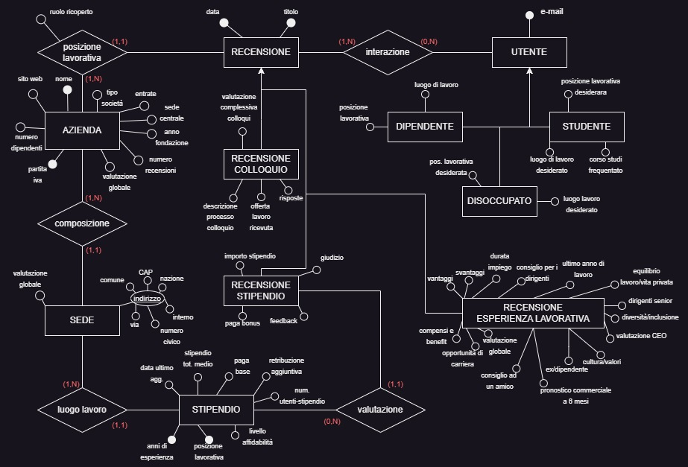

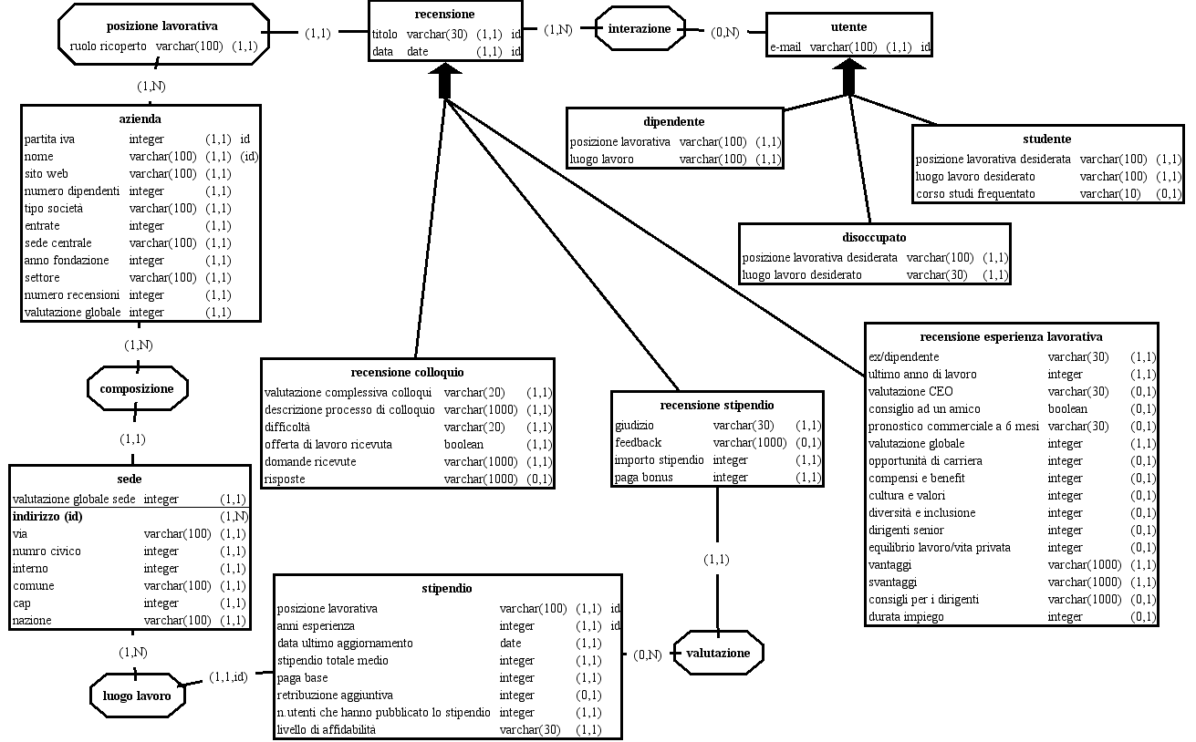



**Note sullo schema E-R**

Abbiamo utilizzato per la realizzazione dello schema E-R una strategia di tipo “top-down” poiché vi era dall’inizio una visione globale dello schema essendo quest’ultimo composto da un numero limitato di entità.

## Design Pattern

### Pattern “parte - di”

*Abbiamo deciso di utilizzare il pattern “parte - di” perché l’esistenza dell’entità Sede dipende direttamente dall’esistenza di un’occorrenza dell’entità Azienda che la contiene e richiede un’identificazione esterna.*

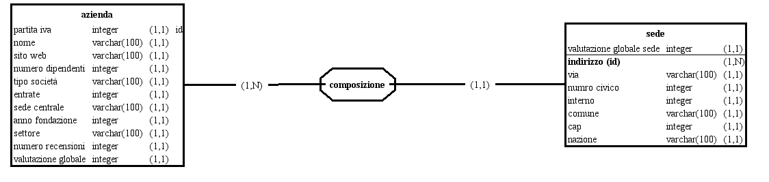

*Figura 2. Schema precedente all’applicazione del Pattern “parte – di".*

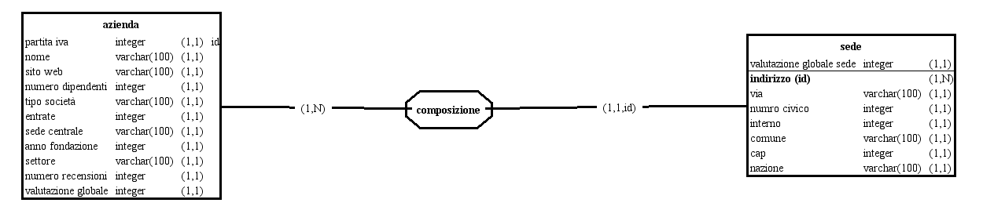

*Figura 3 Schema successiva all’applicazione del Pattern "parte - di”.*

### Pattern “reificazione di relazione”

*Abbiamo applicato il pattern “reificazione di relazione” per la relazione Posizione Lavorativa che lega le entità Recensione e Azienda perché la relazione Posizione Lavorativa produrrebbe ennuple identiche nel caso in cui lo stesso giorno vengano pubblicate più recensioni con lo stesso titolo per la stessa Posizione lavorativa presso la stessa Azienda.*

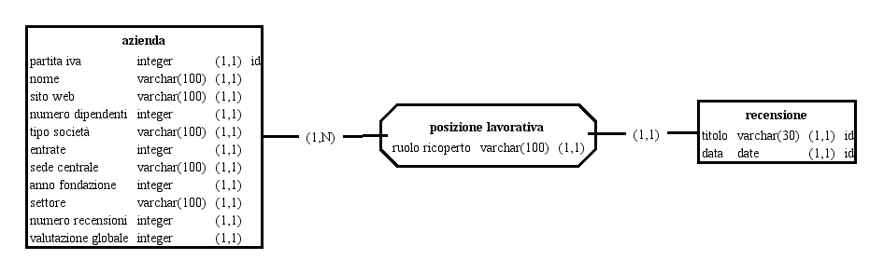

*Figura 2. Schema precedente all’applicazione del Pattern “reificazione di relazione".*

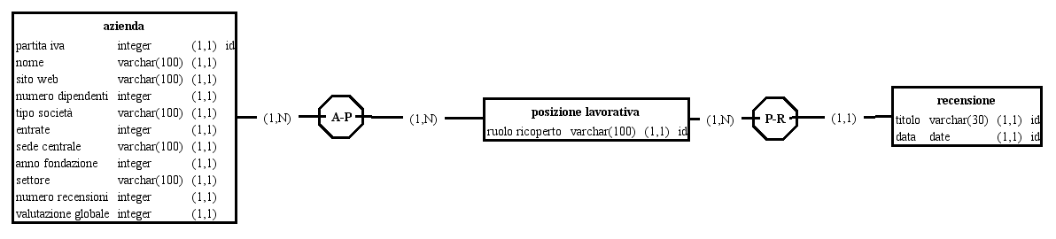

*Figura 3 Schema successiva all’applicazione del Pattern "reificazione di relazione”.*

### Pattern “reificazione di relazione ricorsiva”

Abbiamo, in questo caso, applicato il pattern di “Reificazione di relazione ricorsiva” perché è possibile che un utente interagisca più volte con la stessa recensione (cioè legge più volte la stessa recensione).

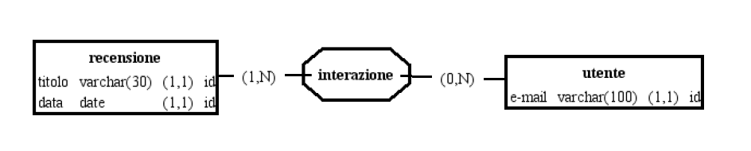

*Figura 2. Schema precedente all’applicazione del Pattern “reificazione di relazione ricorsiva".*

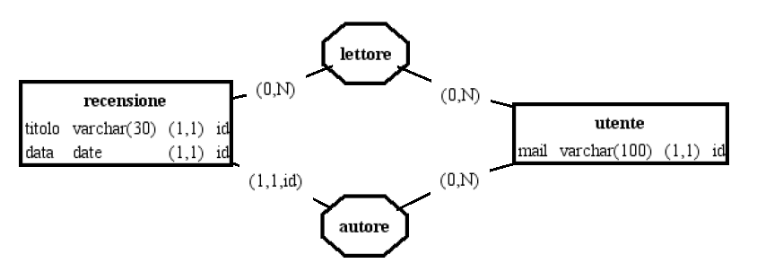

*Figura 3 Schema successiva all’applicazione del Pattern "reificazione di relazione ricorsiva”.*

## Dizionario dei Dati

| **Entità** | **Descrizione** | **Attributi** | **Identificatore** |
| --- | --- | --- | --- |
| Utente | Utente che utilizza il sito | Mail | Mail |
| Dipendente | Persona che lavora presso un’azienda | Posizione lavorativa, luogo lavoro | Mail |
| Studente | Persona che frequenta un corso di studio | Posizione lavorativa desiderata, luogo lavoro desiderato, corso studi frequentato | Mail |
| Disoccupato | Persona in cerca di occupazione lavorativa | Posizione lavorativa desiderata, luogo lavoro desiderato | Mail |
| Recensione | Simboli, punteggi e frasi che l’utente usa per valutare la propria esperienza personale | Titolo, data | Titolo, data, utente (identificatore esterno) |
| Recensione colloquio | Recensione della propria esperienza di colloquio presso l’azienda | Valutazione complessiva colloquio, descrizione processo di colloquio, difficoltà, offerta lavoro ricevuta, domande ricevute, risposte | Titolo |
| Recensione stipendio | Recensione del proprio stipendio presso l’azienda | Giudizio, feedback, importo stipendio, paga bonus | Titolo |
| Recensione esperienza lavorativa | Recensione della propria esperienza di lavoro presso la sede dell’azienda | Ex/Dipendente, ultimo anno di lavoro, valutazione CEO, consiglio ad un amico, pronostico commerciale a 6 mesi, valutazione globale, opportunità di carriera, compensi e benefit, cultura e valori, diversità e inclusione, dirigenti senior, equilibrio lavoro/vita privata, vantaggi, svantaggi, consigli per i dirigenti, durata impiego | Titolo |
| Posizione lavorativa | Lavoro impiegato da un utente | Ruolo ricoperto | Ruolo ricoperto |
| Azienda | Società che offre lavoro | Partita iva, nome, sito web, numero dipendenti, tipo società, entrate, sede centrale, anno fondazione, settore, numero recensioni, valutazione globale | Partita iva (id0),  Nome (id1) |
| Sede | Luogo di lavoro di proprietà dell’azienda | Valutazione globale sede, indirizzo (via, numero civico, interno, comune, CAP, nazione) | Indirizzo, azienda (identificatore esterno) |
| Stipendio | Retribuzione annua (o mensile) che riceve il dipendente e che quest’ultimo ha pubblicato sul sito | Data ultimo aggiornamento, stipendio totale medio, paga base, retribuzione aggiuntiva, numero utenti che hanno pubblicato lo stipendio, livello di affidabilità, posizione lavorativa, anni esperienza | Posizione lavorativa, anni esperienza, sede (identificatore esterno) |

*Tabella 2. Dizionario dei dati – Entità*

| **Relazioni** | **Descrizione** | **Entità Coinvolte** | **Attributi** |
| --- | --- | --- | --- |
| Autore | Lega l’utente autore della recensione con la recensione che ha scritto | Recensione, utente |  |
| Lettore | Collega l’utente lettore della recensione con la recensione che sta leggendo | Recensione, utente |  |
| P-R | Unisce la posizione lavorativa con la relativa recensione | Posizione lavorativa, recensione |  |
| A-P | Lega la posizione lavorativa e l’azienda in cui essa viene svolta | Posizione lavorativa, azienda |  |
| Composizione | Mette in relazione l’azienda proprietaria della sede alla specifica sede | Azienda, sede |  |
| Luogo di lavoro | Collega lo stipendio alla sede in cui lavora il dipendente che percepisce quello stipendio | Sede, stipendio |  |
| Valutazione | Lega lo stipendio alla recensione ad esso relativa | Recensione stipendio, stipendio |  |

*Tabella 3. Dizionario dei dati - Relazioni*

| ***Workpackage*** | ***Task*** | ***Responsabile*** |
| --- | --- | --- |
| **WP4** | Regole Aziendali | Leone Amedeo |

## Regole Aziendali

| **Regole di Vincolo** |
| --- |
| **(RV1)** Un Utente può registrarsi al sito esclusivamente, quindi mai contemporaneamente, o come Studente o Dipendente o Disoccupato.  **(RV2)** I campi rating in recensione esperienza lavorativa (7) devono avere una valutazione compresa tra 1 e 5  **(RV3)** Un Utente non può scrivere una Recensione Stipendio se non vi è un’occorrenza dello Stipendio stesso  **(RV3)** Un Utente può registrarsi al sito solo se il suo indirizzo e-mail è valido  **(RV4)** Un Utente può inserire all’interno delle Recensioni soltanto posizioni lavorative valide  **(RV5)** I campi svantaggi e vantaggi di recensione esperienza lavorativa devono contenere almeno 5 parole  **(RV6)** Nelle recensioni relative ai colloqui il campo di testo Descrizione Processo di Colloquio deve contenere almeno 30 parole |

*Tabella 4. Regole di vincolo*

| **Regole di derivazione** |
| --- |
| **(RD1)** La valutazione globale di una sede è data dalla media delle valutazioni globali relative all’esperienza lavorativa, e la valutazione globale di un’azienda è data dalla media delle valutazioni globali delle sue sedi  **(RD2)** Lo stipendio totale medio per una posizione lavorativa può essere calcolato come la media degli stipendi totali riportati dagli utenti per quella posizione lavorativa, azienda e codice sede. Questo valore può essere aggiornato ogni volta che viene inserito un nuovo stipendio per quella posizione lavorativa o quando viene modificato uno stipendio esistente.  **(RD3)** Una sede appartiene ad un’azienda se ha la stessa partita Iva. |

*Tabella 5. Regole di derivazione*

# Progettazione Logica

| ***Workpackage*** | ***Task*** | ***Responsabile*** |
| --- | --- | --- |
| **WP2** | Progettazione Logica | Pecoraro Alessandro |

## Ristrutturazione Schema Concettuale

### Analisi delle Prestazioni

#### Tavola dei volumi

| **Concetto** | **Tipo** | **Volume** |
| --- | --- | --- |
| Utente | E | 30.000.000 |
| Dipendente | E | 20.000.000 |
| Studente | E | 3.000.000 |
| Disoccupato | E | 7.000.000 |
| Recensione | E | 50.000.000 |
| Recensione colloquio | E | 15.000.000 |
| Recensione stipendio | E | 7.600.000 |
| Recensione esperienza lavorativa | E | 30.000.000 |
| Posizione lavorativa | E | 5.000 |
| Azienda | E | 19.000 |
| Sede | E | 76.000 |
| Stipendio | E | 1.900.000 |
| Autore | R | 50.000.000 |
| Lettore | R | 5.000.000.000 |
| P-R | R | 50.000.000 |
| A-P | R | 400.000 |
| Composizione | R | 76.000 |
| Luogo di Lavoro | R | 6.000.000 |
| Valutazione | R | 5.000.000 |

*Tabella 6. Tavola dei volumi*

#### Tavola delle operazioni

| **Operazione** | **Tipo** | **Frequenza** |
| --- | --- | --- |
| Operazione 1: *inserimento utente* | I | 500 al giorno |
| Operazione 2: inserimento recensione | I | 2000 al giorno |
| Operazione 3: filtrare le recensioni | B | 1000 al giorno |
| Operazione 4: cancellazione recensione | I | 10 al giorno |
| Operazione 5: modifica recensione | I | 20 a settimana |
| Operazione 6: rispondere alle recensioni dei colloqui | I | 5 al giorno |
| Operazione 7: filtrare stipendi per posizione lavorativa | B | 500 al giorno |
| Operazione 8: Ordinare le retribuzioni di un’azienda per stipendio totale medio | B | 500 al giorno |
| Operazione 9: Ordinare le aziende per numero crescente di recensioni | B | 1000 al giorno |
| Operazione 10: Ordinare le recensioni degli stipendi relativi alla singola azienda per livello di affidabilità | B | 400 al giorno |

*Tabella 7. Tavola delle operazioni*

## Analisi delle ridondanze

*[Indicare le ridondanze presenti e che saranno analizzate. Si ricorda di non eccedere con i dati ridondanti nel modello concettuale ma di considerare solo le ridondanze ritenute utili in fase di progettazione concettuale. Per ogni ridondanza effettuare l’analisi delle operazioni.]*

* *Ridondanza 1: stipendio totale medio (STIPENDIO). Lo stipendio totale medio si ottiene sommando alla paga base la retribuzione aggiuntiva.*

*TIPO: Attributo derivabile nella stessa entità*

* *Ridondanza 2: numero recensioni (AZIENDA). Il numero di recensioni relative ad un’azienda si ottiene contando il numero di occorrenze dell'associazione A-P, da cui otteniamo il numero di posizioni lavorative disponibili presso l’azienda, e moltiplicandolo per il numero di occorrenze dell’associazione P-R cui partecipa ogni posizione lavorativa individuata, da cui si ottiene il numero di recensioni scritte per queste posizioni lavorative.*

*TIPO: Attributo derivabile da conteggio di occorrenze*

* *Ridondanza 3: livello di affidabilità (STIPENDIO). Il livello di affidabilità dell’importo medio di uno stipendio si può derivare, attraverso l’associazione Valutazione, dall'attributo Feedback dell’entità Recensione stipendio, sommando i valori dei feedback delle recensioni relative ad uno stipendio e dividendo per il numero di occorrenze della relazione Valutazione.*

*TIPO: Attributo derivabile da altre entità*

### Analisi della ridondanza 1: stipendio totale medio

* **Operazione 2:** inserimento recensione stipendio

Se è presente la ridondanza è necessario un accesso in scrittura all’entità Recensione ed un accesso in scrittura all’entità Recensione stipendio (per memorizzare la nuova recensione), un accesso in scrittura all'associazione Valutazione (per memorizzare la nuova coppia Recensione stipendio - stipendio), un accesso in lettura all’entità Stipendio (per cercare lo stipendio di interesse) ed un accesso in scrittura all’entità Stipendio (per aggiornare lo Stipendio totale medio, la data di ultimo aggiornamento, la paga base, la retribuzione aggiuntiva, numero utenti che hanno pubblicato lo stipendio, livello di affidabilità).

In assenza di ridondanza è comunque necessario un accesso in scrittura all’entità Recensione ed un accesso in scrittura all’entità Recensione stipendio (per memorizzare la nuova recensione), un accesso in scrittura all'associazione Valutazione (per memorizzare la nuova coppia Recensione stipendio - stipendio), accedere in lettura all’entità Stipendio (per cercare lo stipendio di interesse) ed un accesso in scrittura all’entità Stipendio (non per aggiornare lo Stipendio totale medio ma comunque per aggiornare la data di ultimo aggiornamento, la paga base, la retribuzione aggiuntiva, numero utenti che hanno pubblicato lo stipendio, livello di affidabilità).

**Con Ridondanza**

| **CONCETTO** | **COSTRUTTO** | **ACCESSI** | **TIPO** |
| --- | --- | --- | --- |
| RECENSIONE | E | 1 | S |
| RECENSIONE STIPENDIO | E | 1 | S |
| VALUTAZIONE | R | 1 | S |
| STIPENDIO | E | 1 | L |
| STIPENDIO | E | 1 | S |

**Senza Ridondanza**

| **CONCETTO** | **COSTRUTTO** | **ACCESSI** | **TIPO** |
| --- | --- | --- | --- |
| RECENSIONE | E | 1 | S |
| RECENSIONE STIPENDIO | E | 1 | S |
| VALUTAZIONE | R | 1 | S |
| STIPENDIO | E | 1 | L |
| STIPENDIO | E | 1 | S |

* **Operazione 8:** Ordinare le retribuzioni di un’azienda per stipendio totale medio

Se è presente la ridondanza sono necessari un accesso in lettura all’entità Azienda (per individuare la specifica azienda), 4 accessi in lettura all’associazione Composizione poichè un’Azienda ha in media 4 Sedi (per trovare le coppie Azienda - Sede), 4 accessi all’entità Sede (per individuare le sedi dell’azienda), 100 accessi all’associazione Luogo di lavoro poiché per ogni Azienda ci sono circa 100 Stipendi (per individuare le coppie Luogo di lavoro - Stipendio) e 100 accessi in lettura alle entità Stipendio (per leggere l’importo dello Stipendio totale medio).

Se non è presente la ridondanza sono necessari un accesso in lettura all’entità Azienda (per individuare la specifica azienda), 4 accessi in lettura all’associazione Composizione (per trovare le coppie Azienda - Sede), 4 accessi all’entità Sede (per individuare le sedi dell’azienda), 100 accessi all’associazione Luogo di lavoro (per individuare le coppie Luogo di lavoro - Stipendio) e 100 accessi in lettura alle entità Stipendio (per leggere l’importo della Paga base, della Retribuzione aggiuntiva e sommarli).

**Con Ridondanza**

| **CONCETTO** | **COSTRUTTO** | **ACCESSI** | **TIPO** |
| --- | --- | --- | --- |
| AZIENDA | E | 1 | L |
| COMPOSIZIONE | R | 4 | L |
| SEDE | E | 4 | L |
| LUOGO DI LAVORO | R | 100 | L |
| STIPENDIO | E | 100 | L |

**Senza Ridondanza**

| **CONCETTO** | **COSTRUTTO** | **ACCESSI** | **TIPO** |
| --- | --- | --- | --- |
| AZIENDA | E | 1 | L |
| COMPOSIZIONE | R | 4 | L |
| SEDE | E | 4 | L |
| LUOGO DI LAVORO | R | 100 | L |
| STIPENDIO | E | 100 | L |

#### Valutazione della ridondanza 1

Assumendo che lo stipendio totale medio richieda 3 byte (sufficienti per memorizzare interi di 7 cifre) il dato ridondante richiede 3 byte * 5.000.000 di recensioni = 15.000.000 byte ovvero circa 15 Megabyte.

Relativamente all’operazione 2 in un giorno vengono inserite 2000 recensioni e dalla tavola dei volumi possiamo supporre che il 10% di queste siano recensioni di stipendi quindi queste operazioni vanno ripetute 200 volte al giorno per un totale di 800 accessi in scrittura e 200 accessi in lettura al giorno. Supponendo che un accesso in scrittura abbia un costo doppio rispetto ad un accesso in lettura, si ha un totale di 1800 accessi al giorno in caso di dato ridondante.

In assenza di ridondanza il costo dell'operazione è sempre di 1800 accessi al giorno.

L’operazione 8 viene eseguita circa 500 volte al giorno, quindi, sono necessari 104.500 accessi in lettura sia in presenza della ridondanza che se è assente.

Non cambiando il numero di accessi rimuovere la ridondanza porterebbe solo ad un risparmio di 15 Megabyte di memoria per cui si decide di mantenere la ridondanza.

### Analisi della ridondanza 2: *numero recensioni*

* **Operazione 2:** inserimento recensione

Se è presente la ridondanza per inserire una nuova recensione è necessario un accesso in scrittura all’entità Recensione ed un accesso in scrittura alla relativa specializzazione della recensione (quindi un accesso relativo solo a Recensione colloquio o solo a Recensione stipendio o solo a Recensione esperienza lavorativa), un accesso in scrittura all’associazione P-R (per memorizzare la nuova coppia Recensione – Posizione lavorativa), un accesso in lettura a Posizione lavorativa (per cercare la posizione lavorativa di interesse), un accesso in lettura all’associazione A-P (per risalire all’azienda cui si riferisce la posizione lavorativa), un accesso in lettura all’entità Azienda (per cercare l’azienda di interesse) ed un accesso in scrittura all’entità Azienda (per incrementare il Numero di recensioni).

Se non è presente la ridondanza per inserire una nuova recensione è necessario un accesso in scrittura all’entità Recensione ed un accesso in scrittura alla relativa specializzazione della recensione (quindi un accesso relativo solo a Recensione colloquio o solo a Recensione stipendio o solo a Recensione esperienza lavorativa) ed un accesso in scrittura all’associazione P-R (per memorizzare la nuova coppia Recensione – Posizione lavorativa).

**Con Ridondanza**

| **CONCETTO** | **COSTRUTTO** | **ACCESSI** | **TIPO** |
| --- | --- | --- | --- |
| RECENSIONE | E | 1 | S |
| RECENSIONE COLLOQUIO - STIPENDIO -ESPERIENZA LAVORATIVA | E | 1 | S |
| P-R | R | 1 | S |
| POSIZIONE LAVORATIVA | E | 1 | L |
| A-P | R | 1 | L |
| AZIENDA | E | 1 | L |
| AZIENDA | E | 1 | S |

**Senza Ridondanza**

| **CONCETTO** | **COSTRUTTO** | **ACCESSI** | **TIPO** |
| --- | --- | --- | --- |
| RECENSIONE STIPENDIO | E | 1 | S |
| RECENSIONE COLLOQUIO - STIPENDIO – ESPERIENZA LAVORATIVA | E | 1 | S |
| P-R | R | 1 | S |

* **Operazione 5:** cancellazione recensione

Se è presente la ridondanza per cancellare una recensione è necessario un accesso in scrittura all’entità Recensione ed un accesso in scrittura alla relativa specializzazione della recensione (quindi un accesso relativo solo a Recensione colloquio o solo a Recensione stipendio o solo a Recensione esperienza lavorativa), un accesso in scrittura all’associazione P-R (per cancellare la coppia Recensione – Posizione lavorativa), un accesso in lettura a Posizione lavorativa (per cercare la posizione lavorativa di interesse), un accesso in lettura all’associazione A-P (per risalire all’azienda cui si riferisce la posizione lavorativa), un accesso in lettura all’entità Azienda (per cercare l’azienda di interesse) ed un accesso in scrittura all’entità Azienda (per decrementare il Numero di recensioni).

Se non è presente la ridondanza per cancellare una recensione è necessario un accesso in scrittura all’entità Recensione ed un accesso in scrittura alla relativa specializzazione della recensione (quindi un accesso relativo solo a Recensione colloquio o solo a Recensione stipendio o solo a Recensione esperienza lavorativa) ed un accesso in scrittura all’associazione P-R (per cancellare la coppia Recensione – Posizione lavorativa).

**Con Ridondanza**

| **CONCETTO** | **COSTRUTTO** | **ACCESSI** | **TIPO** |
| --- | --- | --- | --- |
| RECENSIONE | E | 1 | S |
| RECENSIONE COLLOQUIO - STIPENDIO – ESPERIENZA LAVORATIVA | E | 1 | S |
| P-R | R | 1 | S |
| POSIZIONE LAVORATIVA | E | 1 | L |
| A-P | R | 1 | L |
| AZIENDA | E | 1 | L |
| AZIENDA | E | 1 | S |

**Senza Ridondanza**

| **CONCETTO** | **COSTRUTTO** | **ACCESSI** | **TIPO** |
| --- | --- | --- | --- |
| RECENSIONE STIPENDIO | E | 1 | S |
| RECENSIONE COLLOQUIO - STIPENDIO – ESPERIENZA LAVORATIVA | E | 1 | S |
| P-R | R | 1 | S |

* **Operazione 10:** Ordinare le aziende per numero crescente di recensioni

Se è presente la ridondanza per cancellare una recensione è necessario un accesso in scrittura all’entità Recensione ed un accesso in scrittura alla relativa specializzazione della recensione (quindi un accesso relativo solo a Recensione colloquio o solo a Recensione stipendio o solo a Recensione esperienza lavorativa), un accesso in scrittura all’associazione P-R (per cancellare la coppia Recensione – Posizione lavorativa), un accesso in lettura a Posizione lavorativa (per cercare la posizione lavorativa di interesse), un accesso in lettura all’associazione A-P (per risalire all’azienda cui si riferisce la posizione lavorativa), un accesso in lettura all’entità Azienda (per cercare l’azienda di interesse) ed un accesso in scrittura all’entità Azienda (per decrementare il Numero di recensioni).

Se non è presente la ridondanza per cancellare una recensione è necessario un accesso in scrittura all’entità Recensione ed un accesso in scrittura alla relativa specializzazione della recensione (quindi un accesso relativo solo a Recensione colloquio o solo a Recensione stipendio o solo a Recensione esperienza lavorativa) ed un accesso in scrittura all’associazione P-R (per cancellare la coppia Recensione – Posizione lavorativa).

**Con Ridondanza**

| **CONCETTO** | **COSTRUTTO** | **ACCESSI** | **TIPO** |
| --- | --- | --- | --- |
| AZIENDA | E | 19.000 | L |

**Senza Ridondanza**

| **CONCETTO** | **COSTRUTTO** | **ACCESSI** | **TIPO** |
| --- | --- | --- | --- |
| AZIENDA | E | 19.000 | L |
| A-P | R | 400.000 | L |
| POSIZIONE LAVORATIVA | E | 5.000 | L |
| P-R | R | 50.000.000 | L |

#### Valutazione della ridondanza 2

Assumendo che il Numero di recensioni richieda 3 byte (sufficienti per memorizzare interi di 7 cifre) il dato ridondante richiede 3 byte * 50.000.000 di recensioni = 150.000.000 byte ovvero circa 150 Megabyte.

L’operazione 2 avviene circa 2000 volte al giorno per un totale di 8000 accessi in scrittura e 6000 accessi in lettura al giorno in presenza della ridondanza. Supponendo che un accesso in scrittura abbia un costo doppio rispetto ad un accesso in lettura, si ha un totale di 22000 accessi al giorno in caso di dato ridondante.

In assenza di ridondanza il costo dell’operazione è di 12000 accessi al giorno.

L’operazione 5 avviene circa 10 volte al giorno per un totale di 40 accessi in scrittura e 30 accessi in lettura al giorno in presenza della ridondanza. Supponendo che un accesso in scrittura abbia un costo doppio rispetto ad un accesso in lettura, si ha un totale di 110 accessi al giorno in caso di dato ridondante.

In assenza di ridondanza il costo dell’operazione è di 240 accessi al giorno.

L’operazione 10 avviene circa 1000 volte al giorno. Con la ridondanza si hanno 19.000.000 accessi in lettura al giorno. Senza la ridondanza si hanno 50.424.000.000 di accesi al giorno.

In totale per queste operazioni con la ridondanza vengono effettuati 10.022.110 accessi al giorno mentre senza ridondanza si hanno 50.424.012.240 accessi al giorno.

Pertanto, si decide di mantenere la ridondanza in quanto riduce il numero di accessi.

### Analisi della ridondanza 3: *livello di affidabilità*

* **Operazione 2:** inserimento recensione stipendio

Se è presente la ridondanza è necessario un accesso in scrittura all’entità Recensione ed un accesso in scrittura all’entità Recensione stipendio (per memorizzare la nuova recensione), un accesso in scrittura all'associazione Valutazione (per memorizzare la nuova coppia Recensione stipendio - stipendio), un accesso in lettura all’entità Stipendio (per cercare lo stipendio di interesse) ed un accesso in scrittura all’entità Stipendio (per aggiornare lo Stipendio totale medio, la data di ultimo aggiornamento, la paga base, la retribuzione aggiuntiva, numero utenti che hanno pubblicato lo stipendio, livello di affidabilità).

In assenza di ridondanza è necessario un accesso in scrittura all’entità Recensione ed un accesso in scrittura all’entità Recensione stipendio (per memorizzare la nuova recensione), un accesso in scrittura all'associazione Valutazione (per memorizzare la nuova coppia Recensione stipendio - stipendio), un accesso in lettura all’entità Stipendio (per cercare lo stipendio di interesse) ed un accesso in scrittura all’entità Stipendio (per aggiornare la data di ultimo aggiornamento, stipendio totale medio, paga base, retribuzione aggiuntiva, numero utenti che hanno pubblicato lo stipendio).

**Con Ridondanza**

| **CONCETTO** | **COSTRUTTO** | **ACCESSI** | **TIPO** |
| --- | --- | --- | --- |
| RECENSIONE | E | 1 | S |
| RECENSIONE STIPENDIO | E | 1 | S |
| VALUTAZIONE | R | 1 | S |
| STIPENDIO | E | 1 | L |
| STIPENDIO | E | 1 | S |

**Senza Ridondanza**

| **CONCETTO** | **COSTRUTTO** | **ACCESSI** | **TIPO** |
| --- | --- | --- | --- |
| RECENSIONE | E | 1 | S |
| RECENSIONE STIPENDIO | E | 1 | S |
| VALUTAZIONE | R | 1 | S |
| STIPENDIO | E | 1 | L |
| STIPENDIO | E | 1 | S |

* **Operazione 10:** Ordinare le recensioni degli stipendi per livello di affidabilità

Se è presente la ridondanza sono necessari un accesso in lettura all’entità Azienda (per individuare la specifica azienda), 4 accessi in lettura all’associazione Composizione (per trovare le coppie Azienda - Sede), 4 accessi all’entità Sede (per individuare le sedi dell’azienda), 100 accessi all’associazione Luogo di lavoro (per individuare le coppie Luogo di lavoro - Stipendio) e 100 accessi in lettura alle entità Stipendio (per leggere il livello di affidabilità).

Se non è presente la ridondanza sono necessari un accesso in lettura all’entità Azienda (per individuare la specifica azienda), 4 accessi in lettura all’associazione Composizione (per trovare le coppie Azienda - Sede), 4 accessi all’entità Sede (per individuare le sedi dell’azienda), 100 accessi all’associazione Luogo di lavoro (per individuare le coppie Luogo di lavoro - Stipendio) e 100 accessi in lettura alle entità Stipendio (per leggere l’importo della Paga base, della Retribuzione aggiuntiva e sommarli).

**Con Ridondanza**

| **CONCETTO** | **COSTRUTTO** | **ACCESSI** | **TIPO** |
| --- | --- | --- | --- |
| AZIENDA | E | 1 | L |
| COMPOSIZIONE | R | 4 | L |
| SEDE | E | 4 | L |
| LUOGO DI LAVORO | R | 100 | L |
| STIPENDIO | E | 100 | L |

**Senza Ridondanza**

| **CONCETTO** | **COSTRUTTO** | **ACCESSI** | **TIPO** |
| --- | --- | --- | --- |
| AZIENDA | E | 1 | L |
| COMPOSIZIONE | R | 4 | L |
| SEDE | E | 4 | L |
| LUOGO DI LAVORO | R | 100 | L |
| STIPENDIO | E | 100 | L |
| VALUTAZIONE | R | 400 | L |
| RECENSIONE STIPENDIO | E | 400 | L |

#### Valutazione della ridondanza 3

Assumendo che il Numero di recensioni richieda 3 byte (sufficienti per memorizzare interi di 7 cifre) il dato ridondante richiede 1 byte * 1.900.000 di recensioni = 1.900.000 byte ovvero circa 1,9 Megabyte.

Relativamente all’operazione 2 in un giorno vengono inserite 2000 recensioni e dalla tavola dei volumi possiamo supporre che il 10% di queste siano recensioni di stipendi quindi queste operazioni vanno ripetute 200 volte al giorno per un totale di 800 accessi in scrittura e 200 accessi in lettura al giorno. Supponendo che un accesso in scrittura abbia un costo doppio rispetto ad un accesso in lettura, si ha un totale di 1800 accessi al giorno in caso di dato ridondante.

In assenza di ridondanza il costo dell'operazione è sempre di 1800 accessi al giorno.

L’operazione 10 viene eseguita circa 400 volte al giorno, quindi, sono necessari 83.600 accessi in lettura in presenza della ridondanza. In assenza della ridondanza sono necessari 403.600 accesso in lettura.

Quindi in presenza della ridondanza vengono eseguiti 85.400 accessi al giorno, senza ridondanza vengono eseguiti 405.400 accessi al giorno.

Dato che permette di ridurre il numero di accessi manteniamo la ridondanza.

## Eliminazione delle generalizzazioni

### Generalizzazione *Utente*

Eliminiamo la generalizzazione relativa agli utenti accorpando le figlie della generalizzazione nel genitore e aggiungendo un attributo TIPO all’entità Utente che ha un dominio costituito dai simboli E (per Dipendente), U (per Disoccupato) e S (per studente). Inoltre, non facciamo più distinzione tra gli attributi Posizione lavorativa e Posizione lavorativa desiderata e tra gli attributi Luogo di lavoro e Luogo di lavoro desiderato poiché la distinzione si basa sul Tipo di utente.

Abbiamo fatto questa scelta poiché le operazioni che le riguardano accedevano contestualmente al genitore ed alle figlie e non vi sono particolari distinzioni tra le entità basate sugli attributi (l’unico attributo specifico è Corso di studi che riguarda solo l’entità Studente).

*Eventualmente aggiungere la porzione di schema che coinvolge la generalizzazione.*

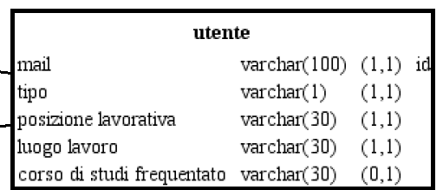

### Generalizzazione *Recensione*

Eliminiamo la generalizzazione dell’entità Recensione accorpando il genitore nelle figlie perché le entità figlie hanno molti attributi specifici che le distinguono e quindi, seppure per molte operazioni che riguardano queste entità l’accesso al genitore è contestuale all’accesso alle figlie, rispetto ad accorpare le figlie della generalizzazione nel genitore abbiamo evitato che vi fossero molti attributi con valori nulli.

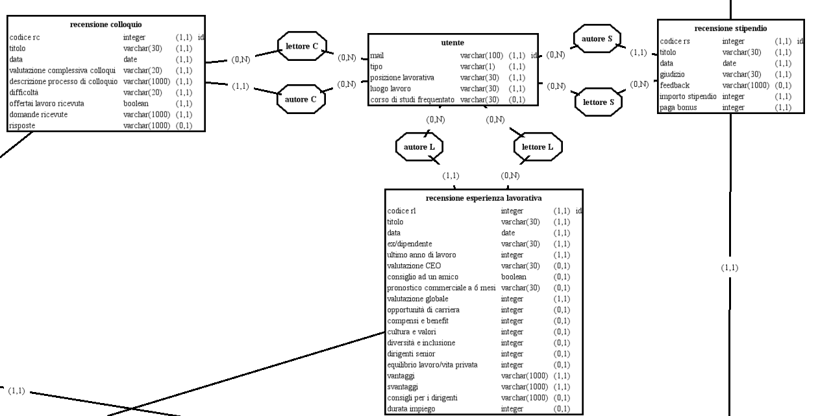

## Partizionamento/Accorpamento Entità e Associazioni

*Analizzando lo schema non abbiamo individuato entità o associazioni che sia necessario accorpare o partizionare e non sono presenti attributi multivalore.*

Abbiamo eliminato l’attributo composto Indirizzo di Sede perché essendo un attributo composto con cardinalità (1,1) lo accorpiamo direttamente all’entità Sede.

## Scelta degli identificatori principali

L’entità Recensione colloquio è identificata dagli attributi Titolo, Data e dall’entità Utente legata alla recensione dall’associazione Autore C. Si tratta di un identificatore piuttosto pesante per cui utilizziamo un codice come identificatore principale dell’entità Recensione colloquio. Avendo 15.000.000 di occorrenze il codice richiederà circa 43 Megabyte.

L’entità Recensione esperienza lavorativa è identificata dagli attributi Titolo, Data e dall’entità Utente legata alla recensione dall’associazione Autore L. Si tratta di un identificatore piuttosto pesante per cui utilizziamo un codice per identificare l’entità Recensione esperienza lavorativa. Avendo 30.000.000 di occorrenze il codice richiederà circa 114 Megabyte.

L’entità Recensione stipendio è identificata dagli attributi Titolo, Data e dall’entità Utente legata alla recensione dall’associazione Autore S. Si tratta di un identificatore piuttosto pesante per cui utilizziamo un codice per identificare l’entità Recensione stipendio. Avendo 7.600.000 di occorrenze il codice richiederà circa 22 Megabyte.

L’entità Sede è identificata dall’indirizzo che è un attributo strutturato (composto da via, numero civico, interno, comune, cap, nazione) e dall’entità Azienda. Per questo aggiungiamo un codice per identificare le sedi che richiederà circa 223 Kilobyte.

L’entità Stipendio è identificata dagli attributi Posizione lavorativa e Anni di esperienza e dall’entità Sede. Trattandosi di pochi attributi decidiamo di utilizzare questo come identificatore principale.

L’entità Azienda presenta due identificatori: il nome e la partita iva. Tra i due scegliamo la partita iva poiché si tratta di un codice numerico che richiede meno spazio di memoria per essere memorizzato rispetto al nome di un'azienda

## Schema ristrutturato finale

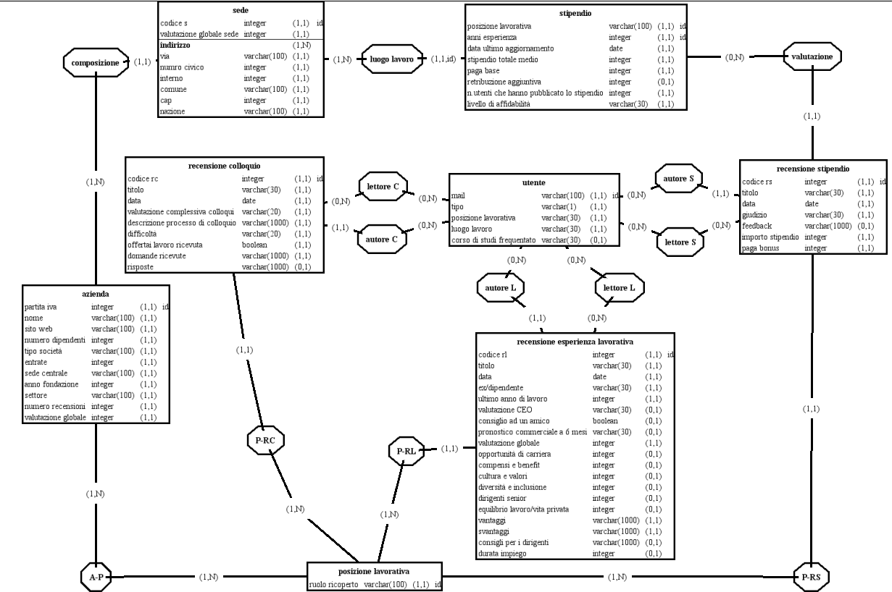



## Schema logico

*Inserire lo schema logico*

UTENTE (mail, tipo, posizione lavorativa, luogo lavoro, corso di studi frequentato *)

RECENSIONE COLLOQUIO (codice rc, titolo, data, valutazione complessiva colloquio, descrizione processo di colloquio, difficoltà, offerta lavoro ricevuta, domande ricevute, risposte *, mail, ruolo ricoperto)

LETTORE C (mail, codice rc)

RECENSIONE ESPERIENZA LAVORATIVA (codice rl, titolo, data, ex/dipendente, ultimo anno di lavoro *, valutazione CEO*, consiglio ad un amico*, pronostico commerciale a 6 mesi*, valutazione globale, opportunità di carriera *, compensi e benefit *, cultura e valori *, diversità e inclusione *, dirigenti senior *, equilibrio lavoro/vita privata *, vantaggi, svantaggi, consigli per i dirigenti*, durata impiego*, mail, ruolo ricoperta)

LETTORE L (mail, codice rl)

RECENSIONE STIPENDIO (codice rs, titolo, data, giudizio, feedback *, importo stipendio, paga bonus *\*,* mail, posizione lavorativa, anni esperienza, codice s, ruolo ricoperto)

LETTORE S (mail, codice rs)

STIPENDIO (posizione lavorativa, anni esperienza, data ultimo aggiornamento, stipendio totale medio, paga base, retribuzione aggiuntiva, n. utenti che hanno pubblicato lo stipendio, livello di affidabilità, codice s)

SEDE (codice s, valutazione globale sede, via, numero civico, interno, comune, cap, nazione, partita iva)

AZIENDA (partita iva, nome, sito web, numero dipendenti, tipo società, entrate, sede centrale, anno fondazione, settore, numero recensioni, valutazione globale)

POSIZIONE LAVORATIVA (ruolo ricoperto)

A-P (ruolo ricoperto, partita iva)

P-RS (ruolo ricoperto, codice rs)

## Documentazione dello schema logico

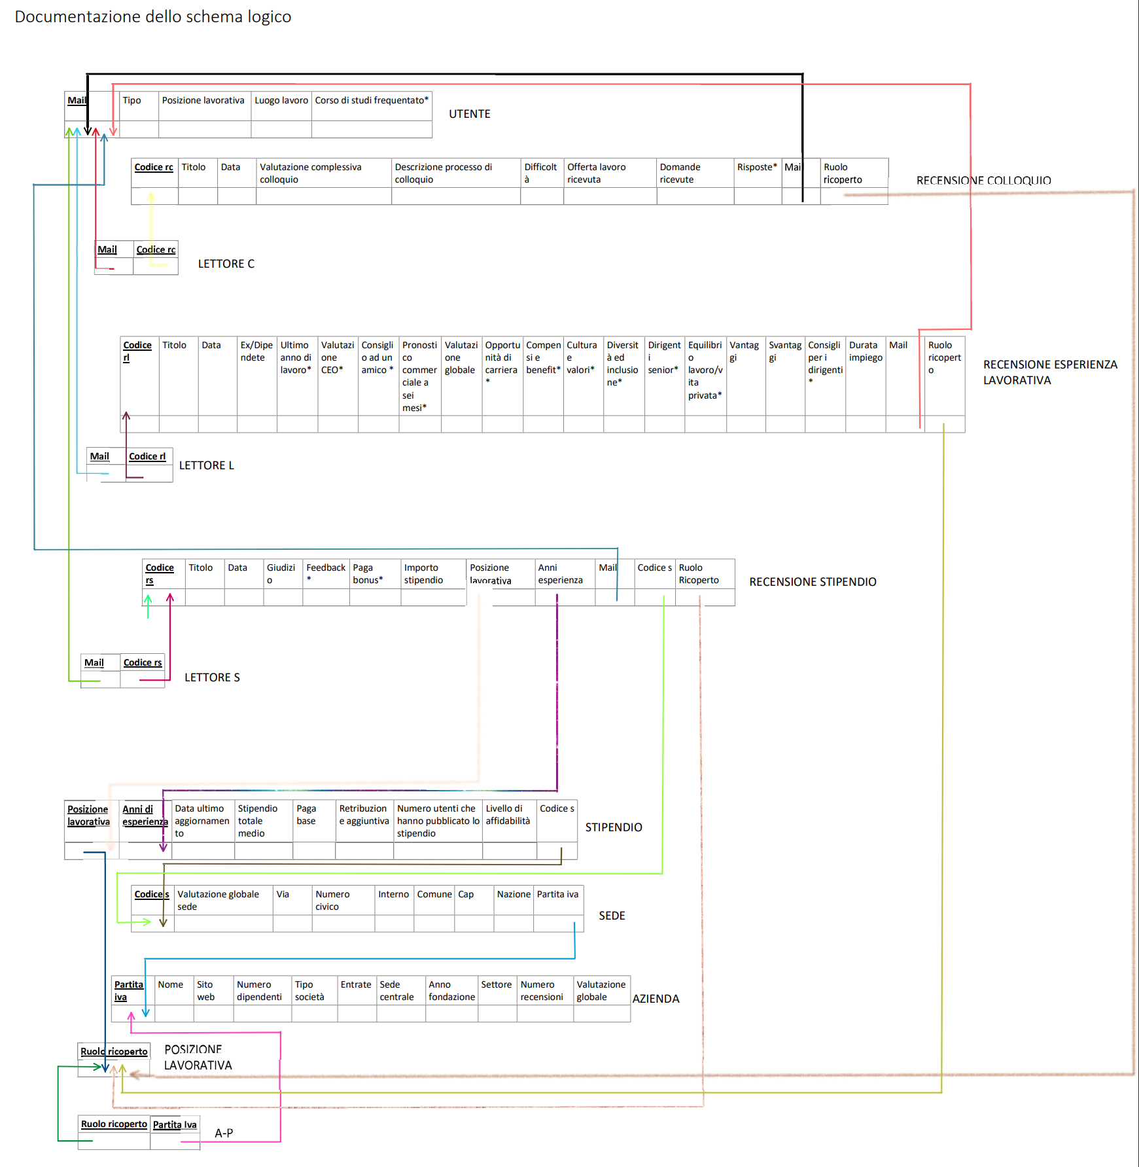

# Normalizzazione

| ***Workpackage*** | ***Task*** | ***Responsabile*** |
| --- | --- | --- |
| **WP3** | Normalizzazione | Mangiola Giuseppe Alfonso |

In seguito, vengono elencate le dipendenze funzioni e le forme normali della realtà di interesse:

* **UTENTE**

Visto che la chiave primaria è composta da un solo attributo (mail), siamo già in seconda forma normale (2NF).

Notiamo che tutte le dipendenze funzionali hanno la chiave al primo membro;

quindi risulta che tutte le dipendenze funzionali sono del tipo:

X->Y

dove

X=mail e Y=tipo, posizione lavorativa, luogo lavoro, corso di studi frequentato

sono dunque nella forma BCNF.

* **RECENSIONE COLLOQUIO**

La chiave primaria è composta da un solo attributo (codice_rc), siamo quindi in 2NF.

Osservando le dipendenze funzionali:

Codice_rc-> Titolo

Codice_rc-> Data

Codice_rc-> Valutazione complessiva colloquio

Codice_rc-> Descrizione processo di colloquio

Codice_rc-> Difficoltà

Codice_rc-> Offerta lavoro ricevuta

Codice_rc-> Domande ricevute

Codice_rc-> Risposte

Codice_rc-> Mai

Codice_rc-> Ruolo ricoperto

notiamo che ogni attributo non primo dipende in maniera piena dalla chiave primaria, come per la precedente entità; dunque, ci troviamo nella forma BCNF.

* **RECENSIONE ESPERIENZA LAVORATIVA**

La chiave primaria è composta da un solo attributo (codice rl), siamo quindi in 2NF.

Osservando le dipendenze funzionali:

Codice_rl-> Titolo

Codice_rl-> Data

Codice_rl-> Ex/Dipendete

Codice_rl-> Ultimo anno di lavoro

Codice_rl-> Valutazione CEO

Codice_rl-> Consiglio ad un amico

Codice_rl-> Pronostico commerciale a sei mesi

Codice_rl-> Valutazione globale

Codice_rl-> Opportunità di carriera

Codice_rl-> Compensi e benefit

Codice_rl-> Cultura e valori

Codice_rl-> Diversità ed inclusione

Codice_rl-> Dirigenti senior

Codice_rl-> Equilibri o lavoro/v ita privata

Codice_rl-> Vantaggi Svantaggi

Codice_rl-> Consigli per i dirigenti

Codice_rl-> Durata impiego

Codice_rl-> Mail

Codice_rl-> Ruolo ricoperto

notiamo che ogni attributo non primo dipende in maniera piena dalla chiave primaria; dunque, ci troviamo nella forma BCNF.

* **RECENSIONE STIPENDIO**

La chiave primaria è composta da un solo attributo (codice rs), siamo automaticamente quindi in 2NF.

Osservando le dipendenze funzionali:

Codice_rs->Titolo

Codice_rs-> Data

Codice_rs-> Giudizio

Codice_rs-> Feedback

Codice_rs-> Importo stipendio

Codice_rs-> Posizione lavorativa

Codice_rs-> Anni esperienza

Codice_rs-> Paga Bonus

Codice_rs-> Mail

Codice_rs-> Ruolo ricoperto

notiamo che ogni attributo non primo dipende in maniera piena dalla chiave primaria; dunque, ci troviamo nella forma BCNF.

* **STIPENDIO**

La chiave primaria è composta da 2 attributi (posizione lavorativa e anni esperienza). Sono presenti le seguenti dipendenze funzionali:

Stipendio totale medio e Paga base -> Retribuzione aggiuntiva

Stipendio totale medio e Retribuzione aggiuntiva -> Paga base

Paga base e Retribuzione aggiuntiva -> Stipendio totale medio

In cui il primo membro non è costituito da un sottoinsieme proprio della chiave quindi la relazione non è in 2NF.

Per portare la relazione in 3NF, creiamo una nuova entità dovuta dalla decomposizione della precedente, ottenendo:

**Salario** (**Posizione lavorativa, Anni esperienza,** Paga base, Retribuzione aggiuntiva)

**Stipendio (Posizione lavorativa, Anni esperienza,** Data ultimo aggiornamento, Stipendio totale medio, N. utenti che hanno pubblicato lo stipendio, Livello di affidabilità, Codice s).

Per entrambe le tabelle notiamo che ogni attributo non primo dipende in maniera piena dalla chiave primaria; dunque, ci troviamo nella forma BCNF.

* **SEDE**

Sede ha una chiave primaria composta da un solo attributo (codice_s) quindi è in 2NF.

Osservando le dipendenze funzionali:

Codice_s-> Valutazione globale sede

Codice_s-> Via

Codice_s-> Numero civico

Codice_s-> Interno

Codice_s-> Comune

Codice_s-> Cap

Codice_s-> Nazione

Codice_s-> Partita Iva

Cap->Comune

Dalle dipendenze funzionali notiamo che l’attributo Cap determina l'attributo Comune. Questa dipendenza funzionale indica che l’entità Sede non è in 3NF (terza forma normale). Per ottenere la 3NF, è necessario spostare l'attributo Comune in una tabella separata, insieme alla sua chiave (Cap), in modo che la dipendenza funzionale sia conservata.

**Sede (Codice_s,** Valutazione globale sede, Via, Numero civico, Interno, Cap, Nazione, Partita Iva)

**Citta (Codice_s,** Comune**)**

Per entrambe le tabelle notiamo che ogni attributo non primo dipende in maniera piena dalla chiave primaria; dunque, ci troviamo nella forma BCNF.

* **AZIENDA**

Azienda ha una chiave primaria composta da un solo attributo (partita iva) quindi è in 2NF.

Notiamo che tutte le dipendenze funzionali hanno la chiave al primo membro;

quindi risulta che tutte le dipendenze funzionali sono del tipo:

X->Y

dove

X=Partita Iva, nome e Y=Partita Iva, nome, sito web, numero dipendenti, tipo società, entrate, sede centrale, anno fondazione, settore, numero recensioni, valutazione globale.

In questo caso abbiamo che Partita Iva e nome sono super chiave, dunque determinano gli altri attributi. Essendo queste le sole dipendenze funzionali definite sulla relazione, essa è in BCNF

* **POSIZIONE LAVORATIVA**

Posizione lavorativa ha una chiave primaria composta da un solo attributo (ruolo ricoperto) quindi è in 2FN.

Essendo Ruolo-ricoperto chiave ed inoltre è l’unico attributo per tale entità quindi non ci sono dipendenze funzionali. Per tale motivo possiamo affermare che l’entità posizione lavorativa è nella forma di BCNF.

# Script Creazione e Popolamento Database

| ***Workpackage*** | ***Task*** | ***Responsabile*** |
| --- | --- | --- |
| **WP2** | SQL: Script creazione e popolamento | Pecoraro Alessandro |

*-- Creazione delle tabelle*

*DROP TABLE IF EXISTS utente CASCADE;*

*DROP TABLE IF EXISTS recensione_colloquio CASCADE;*

*DROP TABLE IF EXISTS lettore_c CASCADE;*

*DROP TABLE IF EXISTS recensione_esperienza_lavorativa CASCADE;*

*DROP TABLE IF EXISTS lettore_l CASCADE;*

*DROP TABLE IF EXISTS recensione_stipendio CASCADE;*

*DROP TABLE IF EXISTS lettore_s CASCADE;*

*DROP TABLE IF EXISTS stipendio CASCADE;*

*DROP TABLE IF EXISTS salario CASCADE;*

*DROP TABLE IF EXISTS sede CASCADE;*

*DROP TABLE IF EXISTS citta CASCADE;*

*DROP TABLE IF EXISTS azienda CASCADE;*

*DROP TABLE IF EXISTS posizione_lavorativa CASCADE;*

*DROP TABLE IF EXISTS a_p CASCADE;*

*DROP TABLE IF EXISTS p_rc CASCADE;*

*DROP TABLE IF EXISTS p_rl CASCADE;*

*DROP TABLE IF EXISTS p_rs CASCADE;*

*CREATE TABLE utente (*

*mail VARCHAR(50) PRIMARY KEY,*

*tipo CHAR NOT NULL CHECK (tipo IN ('E', 'U', 'S')),*

*posizione_lavorativa VARCHAR(100) NOT NULL,*

*luogo_lavoro VARCHAR(100) NOT NULL,*

*corso_studi_frequentato VARCHAR(100)*

*);*

*CREATE TABLE azienda (*

*partita_iva BIGINT PRIMARY KEY,*

*nome VARCHAR(100) NOT NULL,*

*sito_web VARCHAR(100) NOT NULL,*

*num_dipendenti INT NOT NULL,*

*tipo_societa VARCHAR(100) NOT NULL,*

*entrate BIGINT NOT NULL,*

*sede_centrale VARCHAR(100) NOT NULL,*

*anno_fondazione INT NOT NULL,*

*settore VARCHAR(100) NOT NULL,*

*num_recensioni INT NOT NULL,*

*valutazione_globale INT NOT NULL*

*);*

*CREATE TABLE posizione_lavorativa (*

*ruolo_ricoperto VARCHAR(100) PRIMARY KEY*

*);*

*CREATE TABLE sede (*

*codice_s INT PRIMARY KEY,*

*valutazione_globale_sede INT NOT NULL,*

*via VARCHAR(50) NOT NULL,*

*numero_civico INT NOT NULL,*

*interno VARCHAR(5) NOT NULL,*

*cap INT NOT NULL,*

*nazione VARCHAR(50) NOT NULL,*

*partita_iva BIGINT NOT NULL,*

*FOREIGN KEY (partita_iva) REFERENCES AZIENDA (partita_iva)*

*);*

*CREATE TABLE citta (*

*codice_s INT PRIMARY KEY,*

*comune VARCHAR(50) NOT NULL*

*);*

*CREATE TABLE stipendio (*

*posizione_lavorativa VARCHAR(100) NOT NULL,*

*anni_esperienza INT NOT NULL,*

*data_ultimo_aggiornamento DATE NOT NULL,*

*stipendio_totale_medio INT NOT NULL,*

*num_utenti_che_hanno_pubblicato_stipendio INT NOT NULL,*

*livello_affidabilita VARCHAR(11) NOT NULL CHECK (livello_affidabilita IN ('Molto alta', 'Alta', 'Bassa', 'Molto bassa')),*

*codice_s INT NOT NULL REFERENCES SEDE (codice_s),*

*PRIMARY KEY (posizione_lavorativa, anni_esperienza, codice_s)*

*);*

*CREATE TABLE recensione_colloquio (*

*codice_rc INT PRIMARY KEY,*

*titolo VARCHAR(100) NOT NULL,*

*data DATE NOT NULL,*

*valutazione_complessiva_colloquio VARCHAR(8) NOT NULL CHECK (valutazione_complessiva_colloquio IN ('Positiva', 'Neutra', 'Negativa')),*

*descrizione_processo_colloquio VARCHAR(1000) NOT NULL,*

*difficolta VARCHAR(15) NOT NULL CHECK (difficolta IN ('Molto facile', 'Facile', 'Media', 'Difficile', 'Molto difficile')),*

*offerta_lavoro_ricevuta VARCHAR(20) NOT NULL CHECK (offerta_lavoro_ricevuta IN ('No', 'Sì, ma ho rifiutato', 'Sì, e ho accettato')),*

*domande_ricevute VARCHAR(250) NOT NULL,*

*risposte VARCHAR(500),*

*mail VARCHAR(50) NOT NULL,*

*ruolo_ricoperto VARCHAR(100) NOT NULL,*

*FOREIGN KEY (mail) REFERENCES utente (mail),*

*FOREIGN KEY (ruolo_ricoperto) REFERENCES posizione_lavorativa (ruolo_ricoperto)*

*);*

*CREATE TABLE lettore_c (*

*mail VARCHAR(50) NOT NULL REFERENCES UTENTE (mail),*

*codice_rc INT NOT NULL REFERENCES RECENSIONE_COLLOQUIO (codice_rc),*

*PRIMARY KEY (mail, codice_rc)*

*);*

*CREATE TABLE recensione_esperienza_lavorativa (*

*codice_rl INT PRIMARY KEY,*

*titolo VARCHAR(50) NOT NULL,*

*data DATE NOT NULL,*

*dipendente_attuale BOOLEAN NOT NULL,*

*ultimo_anno_di_lavoro INT,*

*valutazione_CEO VARCHAR(15) CHECK (valutazione_CEO IN ('Approvo', 'Neutro', 'Disapprovo')),*

*consiglio_ad_un_amico VARCHAR(15) CHECK (consiglio_ad_un_amico IN ('Positivo', 'Negativo')),*

*pronostico_commerciale_a_6_mesi VARCHAR(15) CHECK (pronostico_commerciale_a_6_mesi IN ('Positivo', 'Neutro', 'Negativo')),*

*valutazione_globale INT,*

*opportunita_di_carriera INT,*

*compensi_e_benefit INT,*

*cultura_e_valori INT,*

*diversita_e_inclusione INT,*

*dirigenti_senior INT,*

*equilibrio_lavoro_vita_privata INT,*

*vantaggi VARCHAR (1000) NOT NULL,*

*svantaggi VARCHAR(1000) NOT NULL,*

*consigli_per_i_dirigenti VARCHAR(500),*

*durata_impiego INT NOT NULL,*

*mail VARCHAR(50) NOT NULL REFERENCES UTENTE (mail),*

*ruolo_ricoperto VARCHAR(100) NOT NULL REFERENCES posizione_lavorativa (ruolo_ricoperto)*

*);*

*CREATE TABLE lettore_l (*

*mail VARCHAR(50) NOT NULL REFERENCES UTENTE (mail),*

*codice_rl INT NOT NULL REFERENCES RECENSIONE_ESPERIENZA_LAVORATIVA (codice_rl),*

*PRIMARY KEY (mail, codice_rl)*

*);*

*CREATE TABLE recensione_stipendio (*

*codice_rs INT PRIMARY KEY,*

*titolo VARCHAR(50) NOT NULL,*

*data DATE NOT NULL,*

*giudizio VARCHAR(6) NOT NULL CHECK (giudizio IN ('Giusto', 'Alto', 'Basso')),*

*feedback VARCHAR(500),*

*importo_stipendio INT NOT NULL,*

*Paga_bonus INT,*

*mail VARCHAR(50) NOT NULL REFERENCES UTENTE (mail),*

*posizione_lavorativa VARCHAR(100) NOT NULL,*

*anni_esperienza INT NOT NULL,*

*codice_s INT NOT NULL REFERENCES SEDE (codice_s),*

*ruolo_ricoperto VARCHAR(100) NOT NULL REFERENCES posizione_lavorativa (ruolo_ricoperto),*

*FOREIGN KEY (posizione_lavorativa, anni_esperienza, codice_s) REFERENCES stipendio (posizione_lavorativa, anni_esperienza, codice_s)*

*);*

*CREATE TABLE lettore_s (*

*mail VARCHAR(255) NOT NULL REFERENCES UTENTE (mail),*

*codice_rs INT NOT NULL REFERENCES RECENSIONE_STIPENDIO (codice_rs),*

*PRIMARY KEY (mail, codice_rs)*

*);*

*CREATE TABLE salario (*

*posizione_lavorativa VARCHAR(100) NOT NULL,*

*anni_esperienza INT NOT NULL,*

*paga_base INT NOT NULL,*

*retribuzione_aggiuntiva INT NOT NULL,*

*PRIMARY KEY (posizione_lavorativa, anni_esperienza)*

*);*

*CREATE TABLE a_p (*

*ruolo_ricoperto VARCHAR(100) NOT NULL,*

*partita_iva BIGINT NOT NULL,*

*PRIMARY KEY (ruolo_ricoperto, partita_iva)*

*);*

*CREATE TABLE p_rc (*

*ruolo_ricoperto VARCHAR(100) NOT NULL,*

*codice_rc INT NOT NULL,*

*PRIMARY KEY (ruolo_ricoperto, codice_rc)*

*);*

*CREATE TABLE p_rl (*

*ruolo_ricoperto VARCHAR(100) NOT NULL,*

*codice_rl INT NOT NULL,*

*PRIMARY KEY (ruolo_ricoperto, codice_rl)*

*);*

*CREATE TABLE p_rs (*

*ruolo_ricoperto VARCHAR(100) NOT NULL,*

*codice_rs INT NOT NULL,*

*PRIMARY KEY (ruolo_ricoperto, codice_rs)*

*);*

*-- Popolamento con dati di esempio*

*-- Utenti dipendenti (E) e disoccupati (U)*

*INSERT INTO utente (mail, tipo, posizione_lavorativa, luogo_lavoro) VALUES*

*('michele.martino@gmail.com', 'U', 'Sviluppatore Software', 'Milano'),*

*('giulia.verdi@yahoo.com', 'U', 'Project Manager', 'Roma'),*

*('luca.concilio@hotmail.com', 'E', 'Analista Finanziario', 'Torino'),*

*('sara.ferrari@libero.it', 'E', 'Ingegnere Civile', 'Napoli'),*

*('andrea.romano@outlook.com', 'E', 'Architetto', 'Firenze'),*

*('francesca.gallo@tiscali.it', 'U', 'Avvocato', 'Bologna'),*

*('enzo.sessa@alice.it', 'E', 'Marketing Manager', 'Fisciano'),*

*('felicia.rizzo@virgilio.it', 'E', 'Graphic Designer', 'Palermo'),*

*('stefano.massera@fastwebnet.it', 'U', 'Infermiere', 'Genova'),*

*('simona.cucciolo@libero.it', 'U', 'Consulente Finanziario', 'Bari'),*

*('stefano.mari@gmail.com', 'E', 'Ingegnere Meccanico', 'Fisciano'),*

*('laura.rocco@yahoo.com', 'E', 'Docente Universitario', 'Roma'),*

*('paolo.conti@outlook.com', 'E', 'Architetto del Paesaggio', 'Torino'),*

*('chiara.bianco@libero.it', 'E', 'Consulente HR', 'Firenze'),*

*('davide.lupo@virgilio.it', 'U', 'Programmatore Web', 'Bologna'),*

*('marco.rossi@gmail.com', 'E', 'Project Manager', 'Cupertino');*

*-- Utenti studenti (S)*

*INSERT INTO utente (mail, tipo, posizione_lavorativa, luogo_lavoro, corso_studi_frequentato) VALUES*

*('al.mangiola@gmail.com', 'S', 'Ethical Hacker', 'Milano', 'Ingegneria Informatica'),*

*('amedeoleone10@gmail.com', 'S', 'Docente Universitario', 'Potenza', 'Ingegneria Informatica'),*

*('paresci@hotmail.it', 'S', 'Maestro di Mandolino', 'Salerno', 'Ingegneria del Suono'),*

*('gaia.bianchi@hotmail.com', 'S', 'Analista Finanziario', 'Torino', NULL),*

*('alessandro.pec@gmail.com', 'S', 'Sviluppatore software', 'Salerno', 'Ingegneria Informatica'),*

*('alessia.romano@outlook.com', 'S', 'Architetto', 'Firenze', 'Architettura');*

*INSERT INTO azienda (partita_iva, nome, sito_web, num_dipendenti, tipo_societa, entrate, sede_centrale, anno_fondazione, settore, num_recensioni, valutazione_globale) VALUES*

*(12345678901, 'Google', 'https://www.google.com', 150000, 'Società per Azioni', 15000000000, 'Mountain View, California', 1998, 'Tecnologia', 1000, 4.5),*

*(98765432109, 'Apple', 'https://www.apple.com', 147000, 'Società per Azioni', 20000000000, 'Cupertino, California', 1976, 'Tecnologia', 1200, 4.8),*

*(56789012345, 'Amazon', 'https://www.amazon.com', 1000000, 'Società per Azioni', 38600000000, 'Seattle, Washington', 1994, 'Commercio elettronico', 800, 4.3),*

*(10987654321, 'Microsoft', 'https://www.microsoft.com', 175000, 'Società per Azioni', 15000000000, 'Redmond, Washington', 1975, 'Tecnologia', 900, 4.6),*

*(24681357902, 'Facebook', 'https://www.facebook.com', 60000, 'Società per Azioni', 2100000000, 'Menlo Park, California', 2004, 'Tecnologia', 700, 4.4),*

*(86420975318, 'Tesla', 'https://www.tesla.com', 48000, 'Società per Azioni', 1000000000, 'Palo Alto, California', 2003, 'Automotive', 500, 4.2),*

*(13579246802, 'Netflix', 'https://www.netflix.com', 10000, 'Società per Azioni', 200000000, 'Los Gatos, California', 1997, 'Intrattenimento', 400, 4.1),*

*(24680135792, 'Intel', 'https://www.intel.com', 110000, 'Società per Azioni', 720000000, 'Santa Clara, California', 1968, 'Tecnologia', 300, 4.0),*

*(98765432108, 'IBM', 'https://www.ibm.com', 350000, 'Società per Azioni', 790000000, 'Armonk, New York', 1911, 'Tecnologia', 600, 4.3),*

*(12345678900, 'Samsung', 'https://www.samsung.com', 320000, 'Società per Azioni', 2100000000, 'Seoul, Corea del Sud', 1938, 'Tecnologia', 800, 4.5),*

*(98765432100, 'Leonardo', 'https://www.leonardocompany.com', 48000, 'Società per Azioni', 2000000000, 'Roma, Italia', 1948, 'Aerospazio e Difesa', 200, 4.2),*

*(24681357903, 'General Electric', 'https://www.ge.com', 174000, 'Corporazione', 21000000000, 'Boston, Massachusetts', 1892, 'Energia e Utility', 600, 4.6),*

*(13579246803, 'Airbnb', 'https://www.airbnb.com', 3000, 'Società a Responsabilità Limitata', 400000000, 'San Francisco, California', 2008, 'Turismo e Ospitalità', 400, 4.3),*

*(86420975319, 'Ferrari', 'https://www.ferrari.com', 4000, 'Società per Azioni', 4000000000, 'Maranello, Italia', 1939, 'Automotive', 300, 4.5),*

*(12345678902, 'Siemens', 'https://www.siemens.com', 300000, 'Società Europea', 8600000000, 'Monaco di Baviera, Germania', 1847, 'Tecnologia', 700, 4.4);*

*INSERT INTO sede (codice_s, valutazione_globale_sede, via, numero_civico, interno, cap, nazione, partita_iva) VALUES*

*-- Sedi di Google*

*(1, 4.6, 'Amphitheatre Parkway', 1600, '', 94043, 'Stati Uniti', 12345678901),*

*(2, 4.4, 'Spear Street', 345, '', 94105, 'Stati Uniti', 12345678901),*

*(3, 4.3, '6th Street South', 747, '', 94040, 'Stati Uniti', 12345678901),*

*(4, 4.5, 'Main Street', 345, '', 94304, 'Stati Uniti', 12345678901),*

*-- Sedi di Apple*

*(5, 4.7, 'Apple Park Way', 1, '', 95014, 'Stati Uniti', 98765432109),*

*(6, 4.5, 'Tantau Avenue', 10600, 'N', 95014, 'Stati Uniti', 98765432109),*

*(7, 4.6, 'Infinite Loop', 1, '', 95014, 'Stati Uniti', 98765432109),*

*(8, 4.4, 'Pruneridge Avenue', 19111 , '2B', 95014, 'Stati Uniti', 98765432109),*

*-- Sedi di Amazon*

*(9, 4.5, 'Terry Avenue North', 1, '410', 98109, 'Stati Uniti', 56789012345),*

*(10, 4.3, 'Westlake Avenue', 2201, '', 98121, 'Stati Uniti', 56789012345),*

*(11, 4.4, '8th Avenue', 1918, '', 98101, 'Stati Uniti', 56789012345),*

*(12, 4.6, '1st Avenue South', 4100, '', 98134, 'Stati Uniti', 56789012345),*

*-- Sedi di Microsoft*

*(13, 4.7, '1 Microsoft Way', 1, '2C', 98052, 'Stati Uniti', 10987654321),*

*(14, 4.5, '15010 NE 36th Street', 2, '4F', 98007, 'Stati Uniti', 10987654321),*

*(15, 4.6, '925 NE 67th Street', 3, '4B', 98052, 'Stati Uniti', 10987654321),*

*(16, 4.4, '15563 NE 31st Street', 4, '4A', 98052, 'Stati Uniti', 10987654321),*

*-- Sedi di Facebook*

*(17, 4.4, 'Hacker Way', 1, '', 94025, 'Stati Uniti', 24681357902),*

*(18, 4.3, 'Middlefield Road', 10, '', 94025, 'Stati Uniti', 24681357902),*

*(19, 4.5, 'Jefferson Drive', 101, '', 94025, 'Stati Uniti', 24681357902),*

*(20, 4.2, 'Jefferson Drive', 200, '', 94025, 'Stati Uniti', 24681357902),*

*-- Sedi di Tesla*

*(21, 4.1, 'Deer Creek Road', 3500, '', 94304, 'Stati Uniti', 86420975318),*

*(22, 4.3, 'Fremont Boulevard', 45500, '', 94538, 'Stati Uniti', 86420975318),*

*(23, 4.2, 'Hillview Avenue', 3400, '', 94304, 'Stati Uniti', 86420975318),*

*(24, 4.4, 'Eureka Drive', 39700, '', 94539, 'Stati Uniti', 86420975318),*

*-- Sedi di Netflix*

*(25, 4.1, 'Winchester Circle', 100, '7B', 95032, 'Stati Uniti', 13579246802),*

*(26, 4.0, 'Albright Way', 121, '3C', 95032, 'Stati Uniti', 13579246802),*

*(27, 4.3, 'Cobalt Way', 333, '9D', 95032, 'Stati Uniti', 13579246802),*

*(28, 4.2, 'Sand Hill Road', 2888, '1F', 94025, 'Stati Uniti', 13579246802),*

*-- Sedi di Intel*

*(29, 4.2, 'Mission College Boulevard', 2200, '2D', 95054, 'Stati Uniti', 24680135792),*

*(30, 4.0, 'S Dobson Road', 4500, '3D', 85282, 'Stati Uniti', 24680135792),*

*(31, 4.3, 'NW 229th Avenue', 2500, '1C', 97124, 'Stati Uniti', 24680135792),*

*(32, 4.1, 'NW 229th Avenue', 2200, '12M', 97124, 'Stati Uniti', 24680135792),*

*-- Sedi di IBM*

*(33, 4.3, 'New Orchard Road', 1, '6E', 10504, 'Stati Uniti', 98765432108),*

*(34, 4.5, 'Old Columbia Road', 10100, '8Q', 21046, 'Stati Uniti', 98765432108),*

*(35, 4.4, 'Riverwalk Boulevard', 10 , '3D', 10595, 'Stati Uniti', 98765432108),*

*(36, 4.6, 'Schlumberger Drive', 6, '2A', 10956, 'Stati Uniti', 98765432108),*

*-- Sedi di Samsung*

*(37, 4.5, 'Samsung-ro', 129 , '', 06541, 'Corea del Sud', 12345678900),*

*(38, 4.4, 'Hwangojang-dong', 205, '', 07268, 'Corea del Sud', 12345678900),*

*(39, 4.6, 'Galwol-dong', 130, '', 08294, 'Corea del Sud', 12345678900),*

*(40, 4.3, 'Seocho-daero 74-gil', 14 , '', 06620, 'Corea del Sud', 12345678900),*

*-- Sedi di Leonardo*

*(41, 4.2, 'Piazzale dell''Industria', 40, '', 00144, 'Italia', 98765432100),*

*(42, 4.3, 'Viale del Parco Mellini', 44, '', 00136, 'Italia', 98765432100),*

*(43, 4.1, 'Via Pietro Agostino Rivarola', 10, '', 00159, 'Italia', 98765432100),*

*(44, 4.5, 'Via Labicana', 72, '', 00184, 'Italia', 98765432100),*

*-- Sedi di General Electric*

*(45, 4.6, 'Farnsworth Street', 41, '1A', 02210, 'Stati Uniti', 24681357903),*

*(46, 4.4, 'East Galbraith Road', 5901, '4D', 45236, 'Stati Uniti', 24681357903),*

*(47, 4.5, 'Woodford Road', 41, '3B', 01730, 'Stati Uniti', 24681357903),*

*(48, 4.3, 'Boylston Street', 800, '2C', 02199, 'Stati Uniti', 24681357903),*

*-- Sedi di Airbnb*

*(49, 4.3, 'Brannan Street', 888, '3A', 94103, 'Stati Uniti', 13579246803),*

*(50, 4.4, 'Eighth Avenue', 888, '7A', 10019, 'Stati Uniti', 13579246803),*

*(51, 4.5, 'Tennesse Street', 888, '12A', 94107, 'Stati Uniti', 13579246803),*

*(52, 4.2, 'Seventh Avenue', 888, '17A', 10019, 'Stati Uniti', 13579246803),*

*-- Sedi di Ferrari*

*(53, 4.5, 'Via Abetone Inferiore', 4, '', 41053, 'Italia', 86420975319),*

*(54, 4.6, 'Via Emilia Est', 1163, '', 41121, 'Italia', 86420975319),*

*(55, 4.4, 'Via Alfredo Dino Ferrari', 43, '', 41053, 'Italia', 86420975319),*

*(56, 4.3, 'Via Gilles Villeneuve', 1, '', 41053, 'Italia', 86420975319),*

*-- Sedi di Siemens*

*(57, 4.4, 'Werner-von-Siemens-Strasse', 1, '8B', 80333, 'Germania', 12345678902),*

*(58, 4.6, 'Hofmannstrasse', 51, '', 81379, 'Germania', 12345678902),*

*(59, 4.3, 'Otto-Hahn-Ring', 6, '5D', 81739, 'Germania', 12345678902),*

*(60, 4.5, 'Balcke-Duerr-Allee', 3, '', 40882, 'Germania', 12345678902);*

*INSERT INTO posizione_lavorativa (ruolo_ricoperto) VALUES*

*('Sviluppatore Software'),*

*('Project Manager'),*

*('Analista Finanziario'),*

*('Ingegnere Civile'),*

*('Architetto'),*

*('Avvocato'),*

*('Marketing Manager'),*

*('Graphic Designer'),*

*('Infermiere'),*

*('Consulente Finanziario'),*

*('Ingegnere Meccanico'),*

*('Docente Universitario'),*

*('Architetto del Paesaggio'),*

*('Consulente HR'),*

*('Programmatore Web'),*

*('Ethical Hacker'),*

*('Maestro di Mandolino'),*

*('Ingegnere del Suono'),*

*('Maestro di Ballo'),*

*('Data Scientist'),*

*('Amministratore di sistema'),*

*('Analista finanziario'),*

*('Architetto del software'),*

*('Consulente di marketing'),*

*('Data analyst'),*

*('Designer UX/UI'),*

*('Direttore delle risorse umane'),*

*('Esperto di cybersecurity'),*

*('Ingegnere del software'),*

*('Responsabile del servizio clienti'),*

*('Amministratore di Sistema'),*

*('Web Developer'),*

*('Network Engineer'),*

*('Software Engineer'),*

*('Cybersecurity Analyst');*

*INSERT INTO stipendio (posizione_lavorativa, anni_esperienza, data_ultimo_aggiornamento, stipendio_totale_medio, num_utenti_che_hanno_pubblicato_stipendio, livello_affidabilita, codice_s) VALUES*

*('Sviluppatore Software', 2, '2023-05-01', 40000, 10, 'Alta', 1),*

*('Sviluppatore Software', 5, '2023-05-10', 60000, 12, 'Molto alta', 1),*

*('Sviluppatore Software', 5, '2023-05-10', 60000, 12, 'Molto alta', 6),*

*('Sviluppatore Software', 10, '2023-06-01', 80000, 8, 'Molto alta', 10),*

*('Project Manager', 2, '2023-05-01', 50000, 6, 'Bassa', 4),*

*('Project Manager', 5, '2023-05-01', 70000, 4, 'Molto alta', 8),*

*('Project Manager', 5, '2023-05-01', 70000, 4, 'Molto alta', 2),*

*('Project Manager', 8, '2023-05-01', 90000, 2, 'Molto alta', 12),*

*('Analista Finanziario', 2, '2023-05-01', 45000, 5, 'Alta', 1),*

*('Analista Finanziario', 2, '2023-05-01', 45000, 5, 'Alta', 3),*

*('Analista Finanziario', 4, '2023-05-01', 65000, 3, 'Molto alta', 13),*

*('Analista Finanziario', 8, '2023-05-01', 85000, 1, 'Alta', 17),*

*('Ingegnere Civile', 2, '2023-05-01', 42000, 8, 'Bassa', 50),*

*('Ingegnere Civile', 5, '2023-05-01', 62000, 6, 'Molto alta', 50),*

*('Ingegnere Civile', 10, '2023-05-01', 82000, 4, 'Alta', 51),*

*('Architetto', 2, '2023-05-01', 38000, 7, 'Alta', 5),*

*('Architetto', 5, '2023-05-01', 58000, 9, 'Molto alta', 22),*

*('Architetto', 5, '2023-05-01', 58000, 9, 'Molto alta', 5),*

*('Architetto', 10, '2023-05-01', 78000, 11, 'Alta', 46),*

*('Architetto', 10, '2023-05-01', 78000, 11, 'Alta', 22),*

*('Marketing Manager', 2, '2023-05-01', 47000, 3, 'Bassa', 55),*

*('Marketing Manager', 2, '2023-05-01', 47000, 3, 'Bassa', 60),*

*('Marketing Manager', 5, '2023-05-01', 67000, 5, 'Bassa', 55),*

*('Marketing Manager', 10, '2023-05-01', 87000, 7, 'Molto alta', 42),*

*('Graphic Designer', 2, '2023-05-01', 35000, 9, 'Alta', 31),*

*('Graphic Designer', 5, '2023-05-01', 55000, 11, 'Alta', 20),*

*('Graphic Designer', 5, '2023-05-01', 55000, 11, 'Alta', 12),*

*('Graphic Designer', 7, '2023-05-01', 75000, 13, 'Molto alta', 12),*

*('Infermiere', 2, '2023-05-01', 32000, 15, 'Molto alta', 4),*

*('Infermiere', 2, '2023-05-01', 32000, 15, 'Molto alta', 21),*

*('Infermiere', 5, '2023-05-01', 52000, 17, 'Molto alta', 18),*

*('Infermiere', 10, '2023-05-01', 72000, 19, 'Molto alta', 21),*

*('Sales Specialist', 2, '2023-05-01', 32000, 15, 'Molto alta', 24),*

*('Sales Specialist', 7, '2023-05-01', 52000, 17, 'Molto alta', 38),*

*('Sales Specialist', 9, '2023-05-01', 72000, 19, 'Molto alta', 56),*

*('Sviluppatore Software', 3, '2023-05-25', 42000, 19, 'Molto alta', 1),*

*('Sviluppatore Software', 3, '2023-05-25', 42000, 19, 'Molto alta', 56);*

*INSERT INTO salario (posizione_lavorativa, anni_esperienza, paga_base, retribuzione_aggiuntiva) VALUES*

*('Sviluppatore Software', 2, 40000, 0),*

*('Sviluppatore Software', 5, 60000, 0),*

*('Sviluppatore Software', 10, 80000, 0),*

*('Project Manager', 2, 50000, 0),*

*('Project Manager', 5, 70000, 0),*

*('Project Manager', 8, 80000, 10000),*

*('Analista Finanziario', 2, 45000, 0),*

*('Analista Finanziario', 4, 65000, 0),*

*('Analista Finanziario', 8, 85000, 0),*

*('Ingegnere Civile', 2, 40000, 2000),*

*('Ingegnere Civile', 5, 60000, 2000),*

*('Ingegnere Civile', 10, 75000, 7000),*

*('Architetto', 2, 38000, 0),*

*('Architetto', 5, 58000, 0),*

*('Architetto', 10, 78000, 0),*

*('Marketing Manager', 2, 47000, 0),*

*('Marketing Manager', 5, 67000, 0),*

*('Marketing Manager', 10, 87000, 0),*

*('Graphic Designer', 2, 35000, 0),*

*('Graphic Designer', 5, 55000, 0),*

*('Graphic Designer', 7, 70000, 5000),*

*('Infermiere', 2, 28000, 2000),*

*('Infermiere', 5, 50000, 2000),*

*('Infermiere', 10, 70000, 2000);*

*INSERT INTO recensione_colloquio (codice_rc, titolo, data, valutazione_complessiva_colloquio, descrizione_processo_colloquio, difficolta, offerta_lavoro_ricevuta, domande_ricevute, risposte, mail, ruolo_ricoperto) VALUES*

*(1, 'Colloquio stimolante e ben strutturato', '2023-05-01', 'Positiva', 'Il colloquio è stato ben organizzato e l''azienda si è dimostrata molto interessata alle mie competenze.', 'Media', 'Sì, e ho accettato', 'Le domande erano incentrate sulle mie esperienze passate e le competenze richieste per il ruolo, ad esempio: "Descrivi un progetto in cui hai utilizzato il linguaggio di programmazione C e quali sfide hai affrontato?"', 'Ho risposto in modo dettagliato alle domande sulle mie esperienze e ho fornito esempi concreti.', 'michele.martino@gmail.com', 'Sviluppatore Software'),*

*(2, 'Esperienza di colloquio nella media', '2020-05-03', 'Neutra', 'Il colloquio è stato abbastanza standard e non particolarmente memorabile.', 'Facile', 'No', 'Le domande erano abbastanza generiche e non approfondivano le mie competenze specifiche.', NULL, 'giulia.verdi@yahoo.com', 'Amministratore di Sistema'),*

*(3, 'Colloquio ben condotto e impressionante', '2023-05-07', 'Positiva', 'Il colloquio è stato ben strutturato e l''azienda ha mostrato grande professionalità.', 'Facile', 'Sì, ma ho rifiutato', 'Le domande erano mirate a valutare le mie capacità di problem-solving e adattabilità. Mi hanno chiesto di descrivere una situazione in cui ho affrontato un bug critico e come ho risolto il problema.', 'Ho fornito risposte approfondite e ho sottolineato i miei punti di forza.', 'francesca.gallo@tiscali.it', 'Analista Finanziario'),*

*(4, 'Colloquio standard senza sorprese', '2020-05-09', 'Positiva', 'Il colloquio è stato molto cordiale e l''azienda si è dimostrata molto interessata al mio background.', 'Molto facile', 'Sì, e ho accettato', 'Le domande erano incentrate sulle mie competenze specifiche richieste per il ruolo, ad esempio: "Descrivi una situazione in cui hai ottimizzato le prestazioni di un''applicazione web."', 'Ho fornito esempi concreti di come ho migliorato le prestazioni di un''applicazione web e ho spiegato le tecniche utilizzate.', 'simona.cucciolo@libero.it', 'Web Developer'),*

*(5, 'Colloquio cordiale e interessante', '2023-05-11', 'Positiva', 'Il colloquio è stato ben strutturato e ho avuto modo di mostrare appieno le mie competenze.', 'Difficile', 'Sì, e ho accettato', 'Le domande erano molto tecniche e richiedevano una profonda conoscenza delle tecnologie utilizzate, ad esempio: "Spiega come funziona il protocollo TCP/IP."', 'Ho dato risposte dettagliate alle domande tecniche e ho dimostrato la mia conoscenza approfondita del protocollo TCP/IP.', 'davide.lupo@virgilio.it', 'Network Engineer'),*

*(6, 'Colloquio impegnativo ma soddisfacente', '2023-05-15', 'Positiva', 'Il colloquio è stato molto ben organizzato e ho avuto modo di presentare appieno le mie competenze.', 'Facile', 'Sì, ma ho rifiutato', 'Le domande erano mirate a valutare le mie competenze tecniche, ad esempio: "Descrivi un problema complesso che hai risolto utilizzando algoritmi di machine learning."', 'Ho fornito dettagli sulla soluzione del problema complesso utilizzando algoritmi di machine learning e ho illustrato i risultati ottenuti.', 'felicia.rizzo@virgilio.it', 'Data Scientist'),*

*(7, 'Esperienza positiva', '2022-05-19', 'Positiva', 'Il colloquio è stato molto ben organizzato e ho avuto modo di presentare appieno le mie competenze.', 'Facile', 'Sì, ma ho rifiutato', 'Le domande erano mirate a valutare le mie competenze tecniche, ad esempio: "Descrivi un problema complesso che hai risolto utilizzando algoritmi di machine learning."', 'Ho fornito dettagli sulla soluzione del problema complesso utilizzando algoritmi di machine learning e ho illustrato i risultati ottenuti.', 'felicia.rizzo@virgilio.it', 'Data Scientist'),*

*(8, 'Buona impressione', '2022-05-05', 'Positiva', 'Il colloquio è stato interessante e ho avuto modo di discutere dettagliatamente dei miei progetti.', 'Media', 'Sì, ma ho rifiutato', 'Le domande erano incentrate sulle mie competenze tecniche e sui progetti a cui avevo lavorato, ad esempio: "Descrivi un progetto in cui hai utilizzato una tecnologia di sicurezza informatica e quali sono state le sfide affrontate."', 'Ho fornito una descrizione dettagliata del progetto di sicurezza informatica e ho spiegato come ho affrontato le sfide incontrate.', 'al.mangiola@gmail.com', 'Software Engineer'),*

*(9, 'Colloquio ben organizzato e approfondito', '2023-05-13', 'Neutra', 'Il colloquio è stato abbastanza standard e non particolarmente memorabile.', 'Facile', 'No', 'Le domande riguardavano principalmente il mio background accademico e le mie aspirazioni future. Avrei preferito domande più tecniche sulle mie competenze informatiche.', NULL, 'amedeoleone10@gmail.com', 'Project Manager'),*

*(10, 'Colloquio standard senza particolari emozioni', '2023-05-17', 'Neutra', 'Il colloquio è stato abbastanza standard senza particolari sorprese.', 'Molto facile', 'No', 'Le domande riguardavano principalmente le mie competenze tecniche e i progetti di ricerca a cui avevo partecipato. Avrei preferito domande più specifiche sui miei progetti di ricerca.', NULL, 'paresci@hotmail.it', 'Cybersecurity Analyst'),*

*(11, 'Esperienza positiva', '2023-05-21', 'Positiva', 'Primo colloquio: il solito "raccontaci il tuo percorso" con domande tecniche all''interno per mettere in difficoltà. Suggerisco in caso di riprendersi un manuale di ragioneria e rimettersi a studiare...doveva (almeno pensavo) essere un colloquio conoscitivo invece si è rivelato un colloquio molto tecnico, decisamente inaspettato e ovviamente non ero preparato a sufficienza.', 'Media', 'Sì, e ho accettato', 'Che cos''è un rateo quando si manifesta, esempio in partita doppia', '', 'alessia.romano@outlook.com', 'Web Developer'),*

*(12, 'Esperienza positiva come Project Manager', '2018-06-09', 'Positiva', 'Un colloquio ben organizzato che mette in risalto le competenze richieste per il ruolo di Project Manager.', 'Media', 'Sì, e ho accettato', 'Le domande erano incentrate sulle mie esperienze passate nella gestione di progetti complessi e sulle strategie adottate per affrontare sfide specifiche.', 'Ho fornito esempi concreti delle mie esperienze nella gestione di progetti e ho illustrato come ho superato le sfide incontrate.', 'marco.rossi@gmail.com', 'Project Manager');*

*INSERT INTO recensione_esperienza_lavorativa (codice_rl, titolo, data, dipendente_attuale, ultimo_anno_di_lavoro, valutazione_CEO, consiglio_ad_un_amico, pronostico_commerciale_a_6_mesi, valutazione_globale, opportunita_di_carriera, compensi_e_benefit, cultura_e_valori, diversita_e_inclusione, dirigenti_senior, equilibrio_lavoro_vita_privata, vantaggi, svantaggi, consigli_per_i_dirigenti, durata_impiego, mail, ruolo_ricoperto) VALUES*

*(1, 'Esperienza positiva', '2022-05-10', true, NULL, 'Approvo', 'Positivo', 'Positivo', 4, 4, 4, 4, 4, 3, 4, 'Ottimo ambiente di lavoro, possibilità di crescita professionale', 'Carichi di lavoro pesanti', 'Continuare a investire nello sviluppo dei dipendenti', 3, 'luca.concilio@hotmail.com', 'Sviluppatore Software'),*

*(2, 'Inclusività a scapito dei meriti', '2023-05-03', true, NULL, 'Disapprovo', 'Negativo', 'Neutro', 3, 3, 3, 3, 3, 3, 3, 'Azioni se lavori bene, stipendi decenti, colleghi con molti interessi', 'Vogliono spingere l''inclusività delle donne a tutti i costi per poter dire "abbiamo aumentato il numero di donne in ruoli importanti del 20%". Questo anche se la persona non ha le competenze o non si era nemmeno candidata al ruolo. Si è sentito proprio dire dai manager "avete avvisato lei che la mettiamo in quel ruolo perché vogliono una donna?" Mentre c''erano i colloqui di selezione aperti con nessuna donna che si era candidata compresa quella che è stata messa nel ruolo. C''è poca possibilità di crescita. Non vengono mai dati aumenti ore ai part time ma piuttosto preferiscono assumere nuove persone. E da un anno hanno bloccato anche le assunzioni così tante persone se ne sono andate e siamo rimasti in pochi a dover correre continuamente.', 'Cercate di premiare di più il merito e i risultati che ottiene una persona piuttosto di guardare solo alle donne e ai vostri interessi', 2, 'michele.martino@gmail.com', 'Project Manager'),*

*(3, 'Esperienza positiva', '2023-01-15', true, NULL, 'Approvo', 'Positivo', 'Neutro', 4, 4, 3, 4, 4, 4, 3, 'Ottimo team di lavoro, eccellenti opportunità di crescita', 'Nessuno in particolare', 'Migliorare la comunicazione interna', 5, 'sara.ferrari@libero.it', 'Ingegnere Meccanico'),*

*(4, 'Perfetta', '2023-06-07', true, NULL, 'Approvo', 'Positivo', 'Positivo', 5, 5, 5, 5, 5, 5, 5, 'Azienda strutturata, ambiente stimolante, orari di lavoro accettabile', 'Per ora nessuno, l’azienda è perfetta cosi', NULL, 1, 'giulia.verdi@yahoo.com', 'Consulente HR'),*

*(5, 'Esperienza positiva', '2023-04-02', true, NULL, 'Approvo', 'Positivo', 'Positivo', 4, 4, 4, 4, 4, 4, 4, 'Ambiente di lavoro stimolante, eccellenti opportunità di formazione', 'Pressioni sui tempi di consegna', NULL, 2, 'francesca.gallo@tiscali.it', 'Programmatore Web'),*

*(6, 'Esperienza neutra', '2021-12-18', false, 2020, 'Neutro', 'Negativo', 'Neutro', 3, 3, 3, 3, 3, 3, 3, 'Buon equilibrio lavoro-vita privata', 'Mancanza di riconoscimento per il lavoro svolto', NULL, 4, 'felicia.rizzo@virgilio.it', 'Ingegnere del Suono'),*

*(7, 'Esperienza positiva', '2022-09-08', true, NULL, 'Approvo', 'Positivo', 'Neutro', 4, 4, 3, 4, 4, 3, 4, 'Ottimi benefit aziendali, possibilità di lavoro da remoto', 'Pochi progressi nella carriera', 'Aumentare le opportunità di crescita interna', 3, 'stefano.mari@gmail.com', 'Analista finanziario'),*

*(8, 'Tanta stabilità, poca crescita', '2023-04-27', true, NULL, 'Neutro', 'Negativo', 'Neutro', 3, 2, 3, 4, 2, 2, 2, 'Il vantaggio principale è la stabilità del posto, oltre allo smartworking (finché decidono di mantenerlo) e alla possibilità di accumulare minuti per i permessi', 'Purtroppo si vede poca possibilità di crescita e in alcuni uffici il management lascia un po'' a desiderare, in generale c''è poca organizzazione e comunicazione tra i vari gruppi (il che può essere frustrante). Lo stipendo, rispetto alla difficoltà del lavoro, non è molto adeguato', 'Andrebbe migliorata la comunicazione e l''organizzazionr tra i gruppi. All''ingresso in azienda è difficilissimo trovare una persona disposta ad insegnare il lavoro e a condividere le proprie conoscenze: sarebbe da ottimizzare l''ingresso in azienda, perché imparare il lavoro per tentativi porta via più tempo rispetto che a investire di più nella formazione all''inizio. Infine dovrebbe essere concessa più libertà di iniziativa.', 1, 'paolo.conti@outlook.com', 'Consulente di marketing'),*

*(9, 'Esperienza positiva', '2022-07-12', true, NULL, 'Approvo', 'Positivo', 'Positivo', 4, 4, 4, 4, 4, 4, 4, 'Clima aziendale positivo, possibilità di lavorare su progetti interessanti', 'Alta pressione in periodi di picco', NULL, 2, 'chiara.bianco@libero.it', 'Esperto di cybersecurity'),*

*(10, 'Esperienza neutra', '2023-05-05', false, 2018, 'Neutro', 'Negativo', 'Neutro', 3, 2, 2, 3, 4, 3, 4, 'Buon ambiente di lavoro, possibilità di flessibilità negli orari', 'Poca chiarezza nell''assegnazione dei compiti', NULL, 1, 'sara.ferrari@libero.it', 'Network Engineer'),*

*(11, 'Esperienza lavorativa come Project Manager', '2023-04-09', true, NULL, 'Approvo', 'Positivo', 'Positivo', 3, 4, 5, 4, 3, 5, 5, 'Ambiente di lavoro stimolante e dinamico, possibilità di crescita professionale, ottimi colleghi', 'Carico di lavoro intenso, scarsa comunicazione interna', 'Suggerirei una maggiore trasparenza nella comunicazione da parte dei dirigenti', 5, 'marco.rossi@gmail.com', 'Project Manager');*

*INSERT INTO recensione_stipendio (codice_rs, titolo, data, giudizio, feedback, importo_stipendio, Paga_bonus, mail, posizione_lavorativa, anni_esperienza, codice_s, ruolo_ricoperto) VALUES*

*(1, 'Ottima esperienza stipendiale', '2023-06-01', 'Alto', 'Mi sento soddisfatto del mio stipendio. La remunerazione è davvero competitiva.', 60000, 1000, 'michele.martino@gmail.com', 'Sviluppatore Software', 5, 1, 'Sviluppatore Software'),*

*(2, 'Stipendio adeguato', '2023-06-02', 'Giusto', 'Penso che il mio stipendio sia adeguato rispetto alle mie responsabilità.', 48000, 0, 'giulia.verdi@yahoo.com', 'Project Manager', 5, 8, 'Project Manager'),*

*(3, 'Buone prospettive economiche', '2023-06-03', 'Giusto', 'Ho ricevuto un aumento di stipendio dopo alcuni anni di lavoro. La mia posizione offre buone prospettive economiche.', 42000, 3000, 'luca.concilio@hotmail.com', 'Analista Finanziario', 4, 13, 'Analista Finanziario'),*

*(4, 'Stipendio al di sotto delle aspettative', '2023-06-04', 'Basso', 'Mi aspettavo un salario più alto per il mio ruolo. Non sono soddisfatto del mio stipendio attuale.', 30000, 0, 'sara.ferrari@libero.it', 'Ingegnere Civile', 2, 50, 'Ingegnere Civile'),*

*(5, 'Buon stipendio con possibilità di bonus', '2023-06-05', 'Alto', 'Mi piace il mio stipendio e ho la possibilità di ricevere bonus in base alle prestazioni.', 54000, 10000, 'andrea.romano@outlook.com', 'Architetto', 5, 5, 'Architetto'),*

*(6, 'Stipendio adeguato al mercato', '2023-06-06', 'Giusto', 'Il mio stipendio è allineato con le medie del settore. Sono soddisfatto delle condizioni economiche.', 45600, 0, 'francesca.gallo@tiscali.it', 'Architetto', 10, 22, 'Architetto'),*

*(7, 'Buoni incentivi economici', '2023-06-07', 'Alto', 'Sono molto soddisfatto degli incentivi economici che ricevo nel mio ruolo di Marketing Manager.', 50400, 3000, 'enzo.sessa@alice.it', 'Marketing Manager', 2, 55, 'Marketing Manager'),*

*(8, 'Stipendio sufficiente ma potenziale di crescita', '2023-06-08', 'Giusto', 'Il mio stipendio è sufficiente per ora, ma mi aspetto un aumento in futuro dato il mio ruolo di Graphic Designer.', 36000, 0, 'felicia.rizzo@virgilio.it', 'Graphic Designer', 5, 12, 'Graphic Designer'),*

*(9, 'Stipendio congruo e buone opportunità', '2023-06-09', 'Giusto', 'Il mio stipendio è congruo rispetto alle mie responsabilità. Ho anche buone opportunità di crescita.', 42000, 500, 'stefano.massera@fastwebnet.it', 'Infermiere', 2, 21, 'Infermiere'),*

*(10, 'Stipendio adeguato al ruolo', '2023-06-10', 'Giusto', 'Sono soddisfatto del mio stipendio come Consulente Finanziario. È adeguato al ruolo che svolgo.', 45000, 600, 'simona.cucciolo@libero.it', 'Infermiere', 10, 21, 'Infermiere'),*

*(11, 'Eccellente politica salariale', '2023-01-01', 'Alto', 'Sono molto soddisfatto dello stipendio offerto. L''azienda premia il mio impegno.', 26000, 4000, 'michele.martino@gmail.com', 'Sviluppatore Software', 3, 1, 'Sviluppatore Software'),*

*(12, 'Corretto rapporto stipendio-responsabilità', '2023-02-01', 'Giusto', 'Lo stipendio è adeguato alle competenze richieste per il mio ruolo. Non ho alcuna lamentela in merito.', 30000, 1000, 'giulia.verdi@yahoo.com', 'Project Manager', 5, 2, 'Project Manager'),*

*(13, 'Opportunità di miglioramento per la retribuzione', '2023-03-01', 'Basso', 'Lo stipendio potrebbe essere rivisto per renderlo più competitivo rispetto al mercato. Le responsabilità del mio ruolo meritano una maggiore compensazione.', 28000, 3000, 'luca.concilio@hotmail.com', 'Analista Finanziario', 2, 3, 'Analista Finanziario'),*

*(14, 'Ottima retribuzione per il carico di lavoro', '2023-06-01', 'Alto', 'Mi sento soddisfatto del mio stipendio. La remunerazione è davvero competitiva.', 60000, 1000, 'michele.martino@gmail.com', 'Sviluppatore Software', 5, 1, 'Sviluppatore Software'),*

*(15, 'Stipendio adeguato', '2023-06-02', 'Giusto', 'Penso che il mio stipendio sia adeguato rispetto alle mie responsabilità.', 48000, 0, 'marco.rossi@gmail.com', 'Project Manager', 5, 8, 'Project Manager');*

*INSERT INTO citta (codice_s, comune) VALUES*

*(1, 'Cupertino'),*

*(2, 'Seattle'),*

*(3, 'Redmond'),*

*(4, 'Menlo Park'),*

*(5, 'Palo Alto'),*

*(6, 'Milano'),*

*(7, 'Torino'),*

*(8, 'Napoli'),*

*(9, 'Maranello'),*

*(10, 'Boston'),*

*(11, 'Seoul'),*

*(12, 'Roma'),*

*(13, 'San Francisco'),*

*(14, 'Monaco di Baviera'),*

*(15, 'Firenze');*

*INSERT INTO a_p (ruolo_ricoperto, partita_iva) VALUES*

*('Sviluppatore Software', 12345678901),*

*('Sviluppatore Software', 98765432109),*

*('Sviluppatore Software', 56789012345),*

*('Sviluppatore Software', 10987654321),*

*('Sviluppatore Software', 98765432108),*

*('Project Manager', 12345678901),*

*('Project Manager', 98765432109),*

*('Project Manager', 56789012345),*

*('Project Manager', 98765432100),*

*('Project Manager', 86420975319),*

*('Analista Finanziario', 12345678901),*

*('Analista Finanziario', 98765432109),*

*('Analista Finanziario', 56789012345),*

*('Analista Finanziario', 10987654321),*

*('Analista Finanziario', 12345678902),*

*('Ingegnere Civile', 98765432109),*

*('Ingegnere Civile', 13579246803),*

*('Ingegnere Civile', 98765432108),*

*('Architetto', 10987654321),*

*('Architetto', 13579246803),*

*('Architetto', 12345678902),*

*('Avvocato', 98765432109),*

*('Avvocato', 56789012345),*

*('Avvocato', 86420975319),*

*('Marketing Manager', 12345678901),*

*('Marketing Manager', 98765432109),*

*('Marketing Manager', 12345678902),*

*('Graphic Designer', 56789012345),*

*('Graphic Designer', 10987654321),*

*('Graphic Designer', 98765432108),*

*('Infermiere', 12345678901),*

*('Infermiere', 10987654321),*

*('Infermiere', 86420975318),*

*('Consulente Finanziario', 12345678901),*

*('Consulente Finanziario', 98765432109),*

*('Consulente Finanziario', 98765432108),*

*('Ingegnere Meccanico', 98765432100),*

*('Consulente HR', 12345678901),*

*('Consulente HR', 98765432109),*

*('Consulente HR', 86420975318),*

*('Programmatore Web', 12345678901),*

*('Programmatore Web', 98765432109),*

*('Programmatore Web', 56789012345),*

*('Programmatore Web', 10987654321),*

*('Programmatore Web', 98765432108),*

*('Ethical Hacker', 12345678901),*

*('Ethical Hacker', 98765432109),*

*('Ethical Hacker', 24680135792),*

*('Data Scientist', 56789012345),*

*('Data Scientist', 12345678902),*

*('Data Scientist', 24680135792),*

*('Amministratore di sistema', 12345678901),*

*('Amministratore di sistema', 56789012345),*

*('Amministratore di sistema', 4681357902),*

*('Amministratore di sistema', 12345678902),*

*('Amministratore di sistema', 24680135792),*

*('Architetto del software', 12345678901),*

*('Architetto del software', 4681357902),*

*('Architetto del software', 24681357903),*

*('Consulente di marketing', 98765432109),*

*('Consulente di marketing', 56789012345),*

*('Consulente di marketing', 24680135792),*

*('Data analyst', 12345678901),*

*('Data analyst', 4681357902),*

*('Data analyst', 24680135792),*

*('Designer UX/UI', 12345678901),*

*('Designer UX/UI', 13579246802),*

*('Designer UX/UI', 24680135792),*

*('Direttore delle risorse umane', 12345678901),*

*('Direttore delle risorse umane', 98765432109),*

*('Direttore delle risorse umane', 4681357902),*

*('Direttore delle risorse umane', 12345678902),*

*('Direttore delle risorse umane', 24680135792),*

*('Esperto di cybersecurity', 12345678901),*

*('Esperto di cybersecurity', 98765432109),*

*('Esperto di cybersecurity', 56789012345),*

*('Esperto di cybersecurity', 24680135792),*

*('Esperto di cybersecurity', 98765432108),*

*('Ingegnere del software', 12345678901),*

*('Ingegnere del software', 98765432109),*

*('Ingegnere del software', 56789012345),*

*('Ingegnere del software', 4681357902),*

*('Ingegnere del software', 24680135792),*

*('Responsabile del servizio clienti', 12345678901),*

*('Responsabile del servizio clienti', 12345678902),*

*('Responsabile del servizio clienti', 98765432109),*

*('Web Developer', 12345678901),*

*('Web Developer', 98765432109),*

*('Web Developer', 24680135792),*

*('Network Engineer', 12345678901),*

*('Network Engineer', 98765432109),*

*('Network Engineer', 24681357902),*

*('Software Engineer', 12345678901),*

*('Software Engineer', 98765432109),*

*('Software Engineer', 24681357902),*

*('Cybersecurity Analyst', 12345678901),*

*('Cybersecurity Analyst', 98765432109),*

*('Cybersecurity Analyst', 56789012345);*

# Query SQL

| ***Workpackage*** | ***Task*** | ***Responsabile*** |
| --- | --- | --- |
| **WP3** | SQL: Query | Mangiola Giuseppe Alfonso |

## Query con operatore di aggregazione e join: Query con operatore di aggregazione e join: Media stipendio e numero recensioni per posizione lavorativa

Tale query restituisce il nome dell'azienda, il numero di partita IVA, la posizione lavorativa, il numero di recensioni degli stipendi e la media degli importi degli stipendi per ogni combinazione di azienda, partita IVA e posizione lavorativa.

Dunque, viene fatta una media dello stipendio e calcolato il numero di recensioni dello stipendio per ogni posizione lavorativa di un’azienda indipendentemente dalla sede.

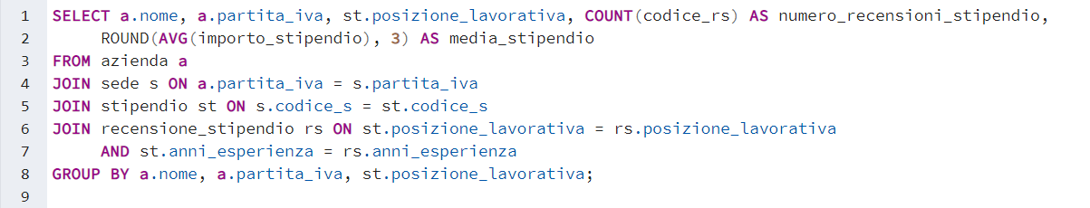

## Query nidificata complessa: Aziende con stipendi più alti

Tale query mostra il nome dell’azienda, la partita Iva e l’importo medio degli stipendi dell’azienda. L'importo medio è calcolato come la media tra tutti gli importi presenti nelle recensioni stipendi relative a tutte le sedi di quell’azienda.

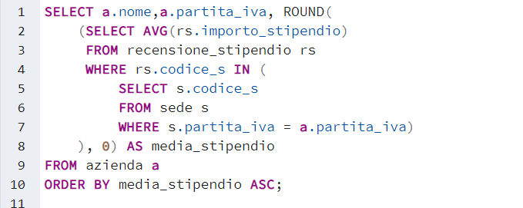

## Query insiemistica: Ruoli Ricoperti migliori

La query 7.3 restituisce i ruoli ricoperti che hanno una valutazione complessiva del colloquio positiva, approvano il CEO aziendale e non hanno una recensione sullo stipendio con un importo inferiore a 3000€.

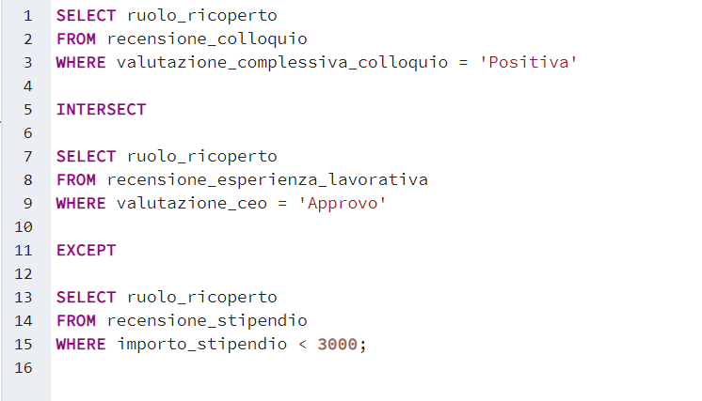

## Eventuali Altre query

### Alternativa alla query 7.1 con numero recensioni e media stipendio per azienda

Tale query restituisce il nome dell'azienda, il numero di partita IVA, il numero di recensioni degli stipendi e la media degli importi degli stipendi indipendentemente dalla posizione lavorativa.

È un’alternativa alla query 7.1

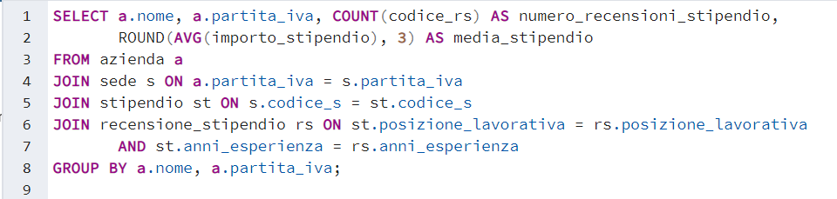

### Alternativa alla query 7.3 con conteggio in base alla posizione lavorativa

Questa query mi consente di conteggiare il numero di utenti in base alla posizione lavorativa che hanno avuto un'esperienza di colloquio complessivamente positiva, i quali percepiscono uno stipendio maggiore di 3000€ e approvano il CEO dell’azienda.

Essa è un’alternativa alla query 7.3

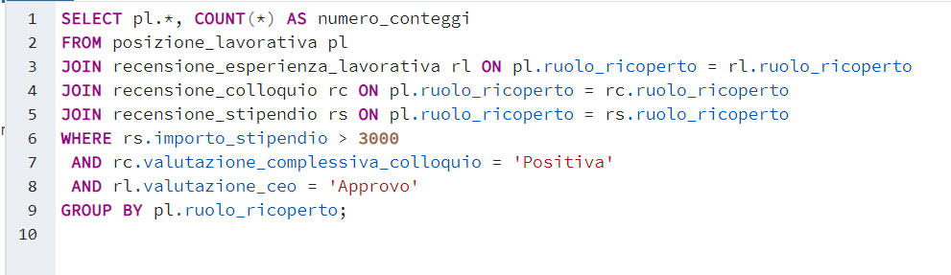

# Viste

| ***Workpackage*** | ***Task*** | ***Responsabile*** |
| --- | --- | --- |
| **WP4** | Viste | Leone Amedeo |

## Vista recensioni aziende grandi

Creare una vista che considera soltanto le aziende con più di 10000 dipendenti, nello specifico visualizzi il nome dell’azienda, il settore, la valutazione globale e lo stipendio più alto percepito in quell’azienda.

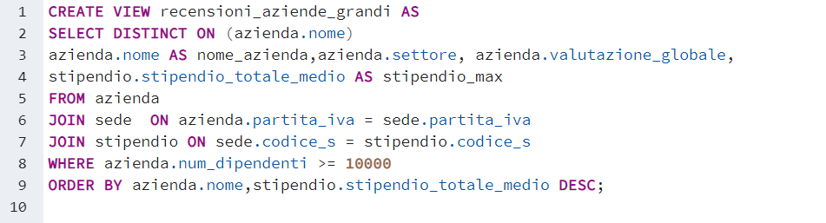

### Query con Vista: rating medio per settore da recensioni_aziende_grandi

Query che utilizza la vista recensioni_aziende_grandi per classificare i cinque migliori settori in base alla media della valutazione globale delle singole aziende. Visualizzandole in ordine discendente e in caso di settori a pari punteggio ordinare in ordine alfabetico.

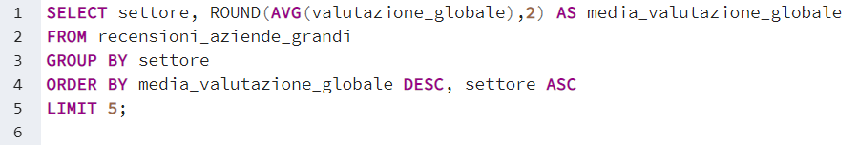

### Query con Vista: settore più pagato da recensioni_aziende_grandi

Tramite la vista recensioni_aziende_grandi determinare qual è il settore più pagato fra quelli presenti.

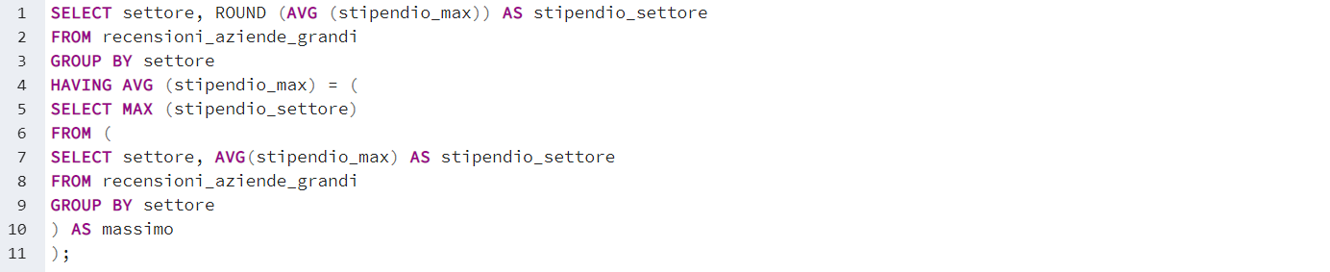

## Vista recensioni Recenti

*Questa vista permette di visualizzare le venti recensioni più recenti presenti nel db tra le recensioni delle esperienze lavorative, le recensioni dei colloqui e le recensioni degli stipendi ordinate dalla più alla meno recente.*

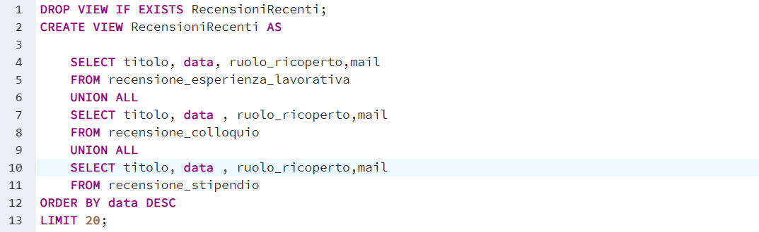

### Query con Vista: ordinamento stipendi da RecensioniRecenti

Tramite la query che utilizza la vista RecensioniRecenti ricavo i ruoli ricoperti, e gli stipendi per poi selezionare soltanto gli stipendi maggiori di 400000 ordinati in maniera decrescente.

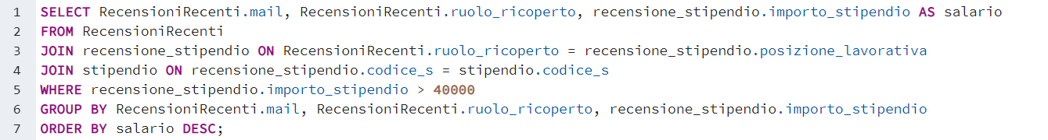

# Trigger

## Trigger inizializzazione

| ***Workpackage*** | ***Task*** | ***Responsabile*** |
| --- | --- | --- |
| **WP1** | Trigger inizializzazione/popolamento database | Rescigno Pasquale |

### *Trigger inizializzazione: Aggiornamento valutazioni globali*

Tale trigger si occupa dell’aggiornamento delle varie valutazioni globali nel momento in cui viene inserita una nuova tupla di Recensione Esperienza Lavorativa in modo tale da far rispettare la regola di derivazione **(RD1):**

La valutazione globale di una Sede è data dalla media delle Valutazioni Globali relative all’Esperienza Lavorativa, e la Valutazione Globale di un’Azienda è data dalla media delle Valutazioni Globali delle sue Sedi.

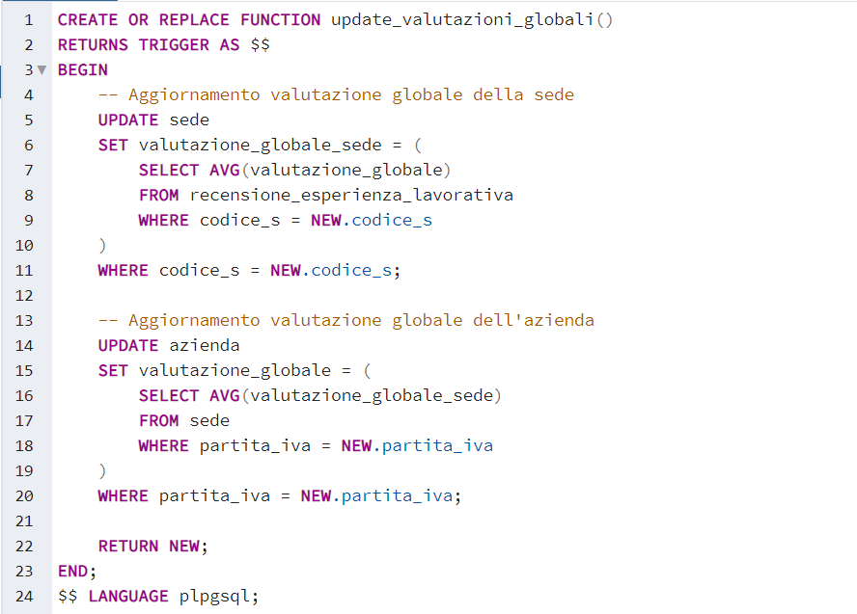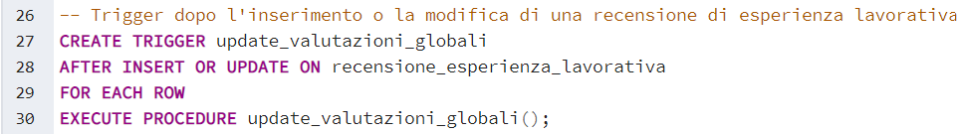

### Trigger inizializzazione: Inizializzazione salario

Questo trigger permette di inizializzare automaticamente la tabella Salario con valori predefiniti di Paga Base e Retribuzione Aggiuntiva pari a 0 ogni volta che viene inserita una nuova riga nella tabella Stipendio. Inoltre, verrà eseguito un inserimento nella tabella Stipendio con Stipendio Totale medio impostato a 0 utilizzando i campi della tabella Salario (evitando conflitti nel caso vi siano già righe con gli stessi valori di Posizione Lavorativa e Anni di Esperienza). Questo aiuta anche perché non è possibile aggiungere una recensione stipendio così si rispetta anche la regola di vincolo **(RV3):**

Un Utente non può scrivere una Recensione Stipendio se non vi è un’occorrenza dello stipendio stesso.

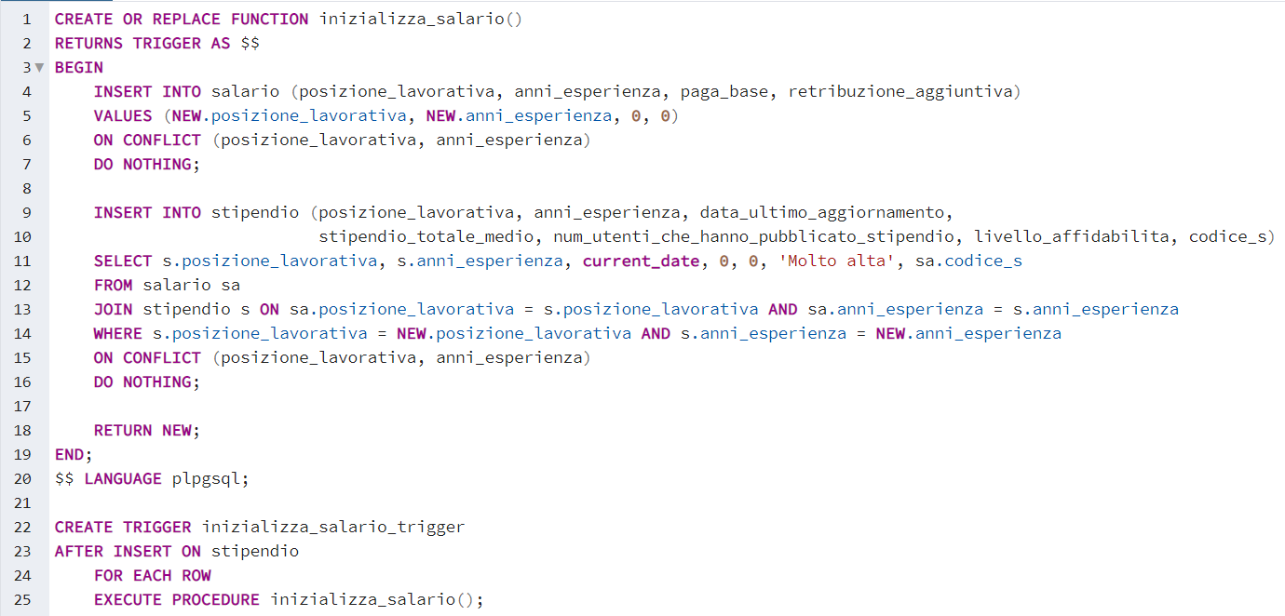

### Trigger inizializzazione: Aggiornamento stipendio totale medio

Questi trigger si basano sulla tabella Recensione Stipendio per calcolare e aggiornare lo Stipendio Totale Medio nella tabella Stipendio. Il trigger "inizializza_stipendio_medio" si attiva dopo l'inserimento di una nuova riga nella tabella Stipendio e chiama la funzione "aggiorna_stipendio_medio" per calcolare e aggiornare lo stipendio totale medio.

Il trigger "aggiorna_stipendio_medio_trigger" si attiva dopo l'aggiornamento di una riga nella tabella Recensione Stipendio e richiama la stessa funzione "aggiorna_stipendio_medio" per ricalcolare e aggiornare lo stipendio totale medio.

Inoltre, questo ci permette di rispettare la regola di derivazione **(RD2):**

Lo Stipendio Totale Medio per una Posizione Lavorativa può essere calcolato come la media degli Stipendi totali riportati dagli Utenti per quella Posizione Lavorativa, Azienda o Codice Sede. Questo valore può essere aggiornato ogni volta che viene inserito un nuovo stipendio per quella Posizione Lavorativa o quando viene modificato uno Stipendio esistente

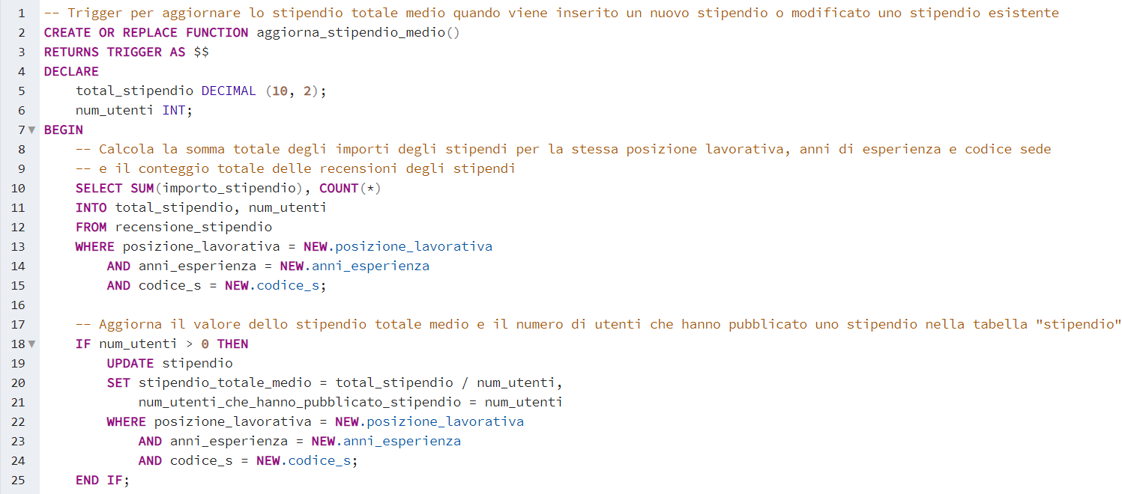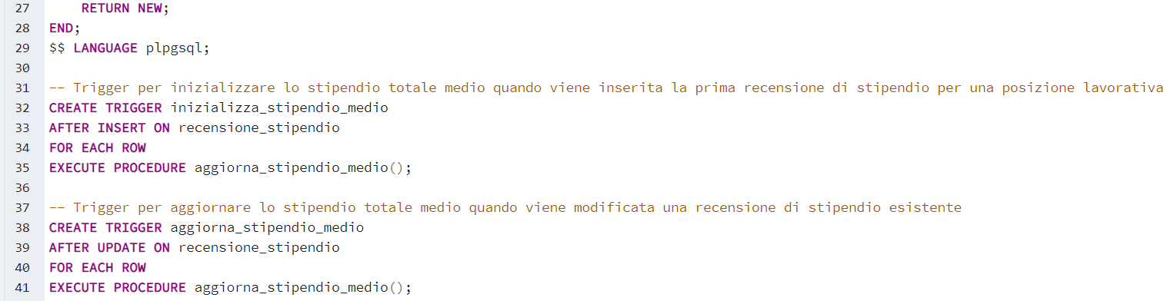

## Trigger per vincoli aziendali

| ***Workpackage*** | ***Task*** | ***Responsabile*** |
| --- | --- | --- |
| **WP4** | Trigger per vincoli aziendali | Leone Amedeo |

*La sezione deve contenere almeno due trigger. È possibile aggiungerne altri se necessario*

### Trigger1: check_registrazione

Il trigger lancia un’eccezione ogni qual volta un utente già registrato in passato con una determinata posizione lavorativa provi a registrarsi di nuovo cambiando la posizione lavorativa. Questo ci permette di far rispettare anche la seguente regola di vincolo. **(RV1)**

Un Utente può registrarsi al sito esclusivamente, quindi mai contemporaneamente, o come studente o come dipendente o come disoccupato.

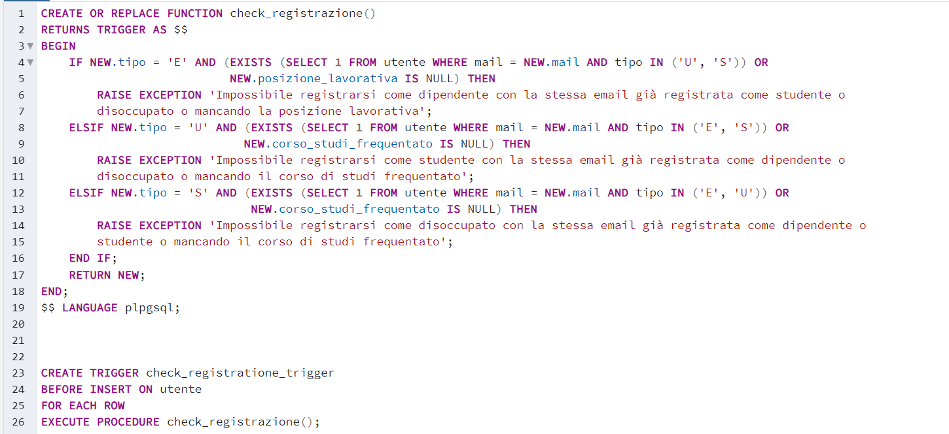

### Trigger2: check_mail

Il trigger lancia un’eccezione ogni qual volta un utente provi a registrarsi con un’e-mail non valida.

Fa rispettare la seguente regola di vincolo **(RV3)**:

Un Utente può registrarsi al sito solo se il suo indirizzo e-mail è valido

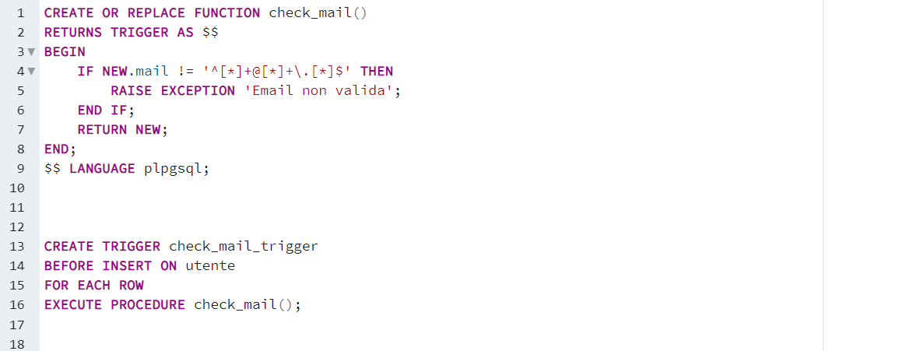

### Trigger3: check_lavoro

Il trigger lancia un'eccezione se la posizione lavorativa inserita non è presente all’interno della relazione A-P la quale contiene soltanto i possibili ruoli per quella specifica azienda. Questo permette di rispettare la regola di vincolo **(RV4)**:

Un Utente può inserire all’interno delle recensioni soltanto posizioni lavorative valide

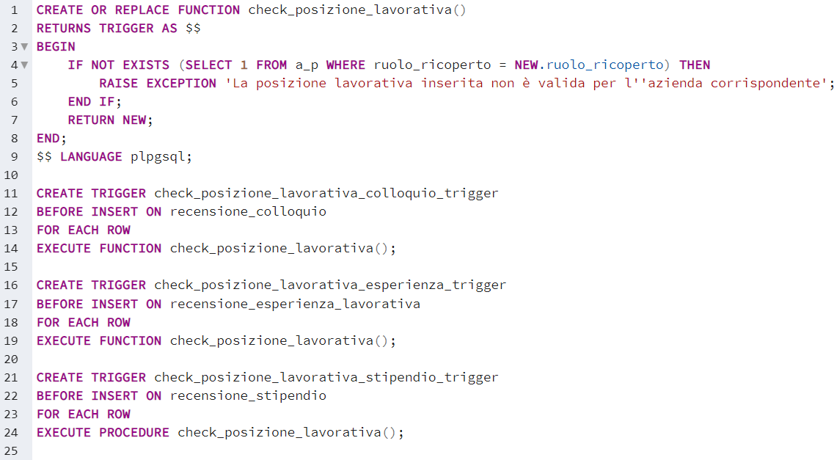

### Trigger4: check_numero_parole

Il trigger lancia un'eccezione se nelle recensioni delle esperienze lavorative, vengono inserite meno di 5 parole all’interno dei campi vantaggi o svantaggi. Questo trigger ci permette di rispettare la regola di vincolo **(RV6)**: Nelle recensioni relative ai colloqui il campo di testo Descrizione Processo di Colloquio deve contenere almeno 30 parole

Nelle recensioni relative ai colloqui il campo di testo Descrizione Processo Colloquio deve contenere almeno 30 parole.

